Oma Noortje en het verhaal van Social Media

Afstudeeropdracht voor ‘Mag ik je Omi noemen?’
: Nicolien Hovius : Hogeschool Leiden

Colofon

Document
Status: Kans 1
Soort: Beroepsproduct
Modulecode: CE4AF
Aantal woorden: 13.826

Opdrachtgever Nathalie van den Thillart

Contactgegevens opdrachtgever @: info@mijnomi.nl
M: +31 6
Leiderdorp

Onderwijsinstelling Hogeschool Leiden
M&B
Commerciële Economie 2018-2019

Begeleider Richard Troost

1e Beoordelaar Jean-Pierre Schreurs

2e Beoordelaar Erik van Dam

Datum en plaats 21-01-2019, Leiden

Auteur Nicolien Hovius
Student s1083796
@: s1083796@student.hsleiden.nl
M: +31 6
Lisse

Voorwoord

Het is maandag 21 januari. Een jonge vrouw genaamd Nicolien ‘Nico’ loopt het vertrouwde schoolgebouw in waar ze inmiddels al 5 jaar bekend mee is. Vandaag voelt echter anders als anders; spannend. Opgewonden. Het is de dag waarop ze haar scriptie moet inleveren! Op weg naar dé beroemde rode trap van Hogeschool Leiden bedenkt ze hoe de afgelopen jaren zijn geweest. Wat heeft ze hier veel meegemaakt, veel geleerd, veel mensen ontmoet. Als 17-jarige kwam ze hier voor het eerst binnen, hopelijk mag ze op haar 22e het gebouw met trots achter zich laten.

Onderweg bedenkt ze zich en bestelt snel een espressootje bij het Grand Cafe van de hogeschool. Snel even die verzameling losse stempelkaarten inleveren. Ze kan ook wel wat cafeïne gebruiken na al die slapeloze nachten!

Het is toch allemaal anders gelopen dan ze van tevoren gepland en gehoopt had. Een aantal dalen, een paar pieken en een jaartje langer dan de bedoeling was. Stuk voor stuk heeft ze ervan geleerd en het op haar eigen manier gedaan. Ervaringen die ze voor altijd mee zal nemen.
Een ding is in ieder geval zeker; wat is de tijd snel gegaan, bijna net zo snel als de ontwikkelingen op het gebied van social media.

Inmiddels is ze op de tweede verdieping bij de docentenpostvakjes aangekomen, op zoek naar het juiste vakje...

Nog steeds die spanning, maar ook moed en vooral ook dankbaarheid. Dankbaar voor de begeleiding van Richard Troost, die met zijn scherpe feedback, bemoedigende woorden en de nodige humor voor een fijn afstudeertraject verzorgde, dankbaar voor Jean-Pierre die de opdracht aanreikte en altijd bereid was om te helpen. Maar vooral dankbaar voor Nathalie, die als onderneemster, begeleider, maar vooral als persoon zoveel inspiratie gaf en een heerlijk enthousiasme overbracht.

De boekwerkjes vallen in de postvakjes. Ze draait zich om, met nog maar één vraag in haar hoofd...

‘Mag ik afstuderen?’

Management Summary

As the title suggests, this document is about a graduation assignment to social media for the children's book 'Mag ik je Omi noemen?'

The objective for this assignment is; Commissioned by the author of the book "Mag ik je Omi noemen?’ the goal is to generate traffic to the website through social media and to generate 100 unique visitors within 4 months and to achieve 5% conversion. The elaboration of this is reflected in a social media implementation plan.

The problem that has been questioned for this is: 'What are the main attraction factors surrounding the promotion of the book on social media which can lead to conversion?'

To answer this problem, research has been conducted. This concerned a qualitative respondent survey with an additional quantitative study with the aim of discovering social media use under the tartget group. 28 people from the target group were interviewed and then divided into 2 segments: Buyers; parents and grandparents in the age range of 35 till 80 years and readers in the range of 9 till 13 years old.

Both segments are active on different channels and have different interests. The attitude towards online advertising is neutral.

Literaturestudys has also shown that social media can increasingly be used more and more effectively in online sales.

Furthermore, the current social media use of the client was examined. These activities related to leads to the website had not yet led to results.

During the research, various social media activities were carried out in order to be able to test the effect. This then resulted in traffic to the website.

In the end, the following recommendations were made; the author is preferred to use Facebook, Instagram and YouTube. Each channel requires a different strategy and should focus on a different target group.

The elaboration of this has been incorporated into an implementation plan which has been elaborated using the POST-method.

Inhoudsopgave
1. Probleemformulering 7
1.1 Aanleiding en achtergrondinformatie 7
1.2 Doelstelling 8
1.3 Probleemstelling 8
1.4 Deelvragen 8
1.5 Afbakening 9
1.6 Leeswijzer 10
2. Theoretische Verantwoording 11
2.1 Post Methode 12
2.1.1 People 14
2.1.2 Objectives 15
2.1.3 Strategy 16
2.1.4 Technologies 17
3. Methodische Verantwoording 18
3.1 Deelvragen 18
3.2 Deskresearch 19
3.3 Fieldresearch 19
3.3.1 Kwalitatief onderzoek 19
3.3.2 Kwantitatief onderzoek 20
3.3.3 Validiteit 21
4 Resultaten uit onderzoek 22
4.1 Deskresearch 22
4.1.1 Huidig Social Media gebruik onder doelgroep 22
4.1.2. Trends social media 23
4.1.3 Huidig inzet van social mediamiddelen door MijnOmi 25
4.1.4 Kinderboeken op Social Media 26
4.2 Fieldresearch 29
4.2.1 Resultaten Kwalitatief onderzoek 29
4.2.2 Resultaten Kwantitatief onderzoek 30
4.2.3 Resultaten Google Analytics en inzet Social Media 32
5. Conclusies 36
6. Aanbevelingen 38
6.1 Technologies 38
6.2 People 38
6.3 Objectives 39
6.4 Strategy 39
6.5 Overige aanbevelingen 40
7. Implementatieplan 41
5.1 Facebook 41
5.1.1 Doelgroep 41
5.1.2 KPI 41
5.1.3 Strategie 42
5.1.4 Organisatiekunde 42
5.1.5 ROI 43
5.1.6 Scenario’s 43
5.2 Instagram 44
5.2.1 Doelgroep 44
5.2.2 KPI 44
5.2.3 Strategie 45
5.2.4 Organisatiekunde 45
5.2.5 ROI 45
5.2.6 Scenario’s 46
5.3 YouTube 46
5.3.1 Doelgroep 46
5.3.2 KPI 47
5.3.3 Strategie 47
5.3.4 Monitoring 47
5.3.5 ROI 48
5.3.6 Scenario’s 48
5.4 Contentplanning 48
8. Literatuurlijst 50

Probleemformulering

In dit hoofdstuk wordt de aanleiding tot deze opdracht verteld. Vanuit deze aanleiding wordt de probleemstelling uiteengezet.

Aanleiding en achtergrondinformatie

De opdracht wordt verstreken door Nathalie van den Thillart, schrijfster en oprichter van uitgeverij Waterman Creations. In december 2017 werd haar debuutboek ‘Mag ik je Omi noemen?’ uitgegeven. Dit boek vertelt het verhaal van Oma Noortje ‘Omi’ die samen met haar 2 buurkinderen verschillende avonturen beleefd. Op de achterkant van het boek staat vermeld dat het verhaal geschikt is voor lezers van 9-99 jaar. Dit is op basis van de vele positieve reacties door jong en oud. Echter wordt het boek met name aanbevolen voor kinderen van 7 tot 13; ook wel de bovenbouw van de basisschool en de eerste en tweede klas van het voortgezet onderwijs.

Het gaat hier niet alleen om een kinderboek. De schrijfster heeft aan het boek een project gekoppeld; Kids in Actie. In ieder boek zit een brief van de hoofdpersonage gericht aan de lezer. Hierin roept Oma Noortje de lezer op om een opa of oma uit de omgeving in het zonnetje te zetten. Het doel is om hiervan uit jong en oud te verbinden. De schrijfster heeft als missie om landelijke bekendheid te vergaren met het project Kids in Actie en bewustwording te scheppen voor en rondom ouderen en om jongeren te inspireren. Het boek dient dus als ‘t ware als middel om deze missie te bewerkstelligen. Het doel is om rondom de hoofdpersonage, Oma Noortje, een merk ofwel boegbeeld te creëren.

Verschillende acties zijn ondernomen om het boek en daarbij het project te promoten. Zo zijn onder andere verschillende persbronnen en ministeries benaderd en aangeschreven. Op reguliere basis worden scholen bezocht.
De verkoop en verkrijgbaarheid van het boek geschiedt via boekhandels, bibliotheken en het online verkoopkanaal; bol.com en de eigen website mijnomi.nl. Op de eigen website na, zijn de eerdergenoemde distributiekanalen erg kostbaar. Dit komt doordat de schrijfster hoge marges moet afstaan aan de winkels en het boekenagentschap waarbij zij vanuit startersoverwegingen is aangesloten. Haar doel is dan ook om het boek zoveel mogelijk via de eigen website te verkopen. Hiervoor is het zaak dat de (potentiele) naar de website worden geleid. De opdrachtgeefster heeft het idee dat er op het gebied van social media nog veel kansen kunnen liggen om merkbetrokkenheid te creëren onder potentiele kopers en hen daarbij aan te sporen om het boek via de website aan te schaffen. Aangezien het boek gepaard gaat met het project, zal dit project ook worden ingezet om bekendheid en betrokkenheid te creëren.

In deze afstudeeropdracht wordt gekeken in welke mate social media door middel van merkbetrokkenheid een rol kan spelen bij de trafficlead naar en verkoop van het boek op de website.

Doelstelling

De doelstelling heeft als functie het eindproduct te specificeren en geeft richting aan hetgeen waaraan gewerkt wordt. De doelstelling voor deze afstudeeropdracht luidt als volgt:

‘In opdracht van de schrijfster van het boek ‘Mag ik je Omi noemen?’ is het doel om door middel van social media traffic te generen naar de website en binnen 4 maanden tijd 100 unieke bezoekers te genereren en hieruit 5% conversie te behalen. De uitwerking hiervan wordt weergeven in een social media implementatieplan.

Met conversie wordt bedoeld het aantal bezoekers wat van social media doorklikt naar de website en tot aanschaffing van een boek overgaat. Het vastgestelde doel van 100 unieke bezoekers met een conversie van 5% is ambitieus, aangezien uit Google Analytics is gebleken dat de website in de periode van januari 2018 tot september 2018 geen bezoekers had vanuit het sociale verkeerskanaal. Hieruit kan de conclusie worden getrokken dat er vanaf een beginfase geopereerd zal moeten worden en er moet worden onderzocht wat aantrekkingsfactoren voor de doelgroep zijn.

Probleemstelling

De probleemstelling geeft hetgeen weer wat in de scriptie onderzocht gaat worden. De probleemstelling is als volgt:

‘Wat zijn de belangrijkste aantrekkingsfactoren rondom de promotie van het boek op social media zodat die leiden tot conversie?’

Met conversie wordt bedoeld het aantal bezoekers wat van social media doorklikt naar de website en tot aanschaffing van een boek overgaat.
Aangezien in vorige paragraaf is geconcludeerd dat er geen sessies op de website hebben plaatsgevonden vanuit sociaal verkeer, wordt er gestart met een beginfase van het onderzoek; namelijk: de aantrekkingsfactoren vanuit het perspectief van de doelgroep.

Deelvragen

De probleemstelling is tevens de hoofdvraag. Deze vraag is opgebouwd uit verschillende facetten welke benoemd en beantwoord zullen worden aan de hand van deelvragen.

Theoretische verdieping (deskresearch):
- Kan sociale media bijdragen aan onlineverkoop?
1.1 Hoe ontstaat (online) merkbewustwording?
1.2 Op welke manier wordt bewustwording gecreëerd middels social media?
1.3 Welke beïnvloedingstrategieën zijn toepasbaar bij bewustwording en online verkoop?

Onderzoeksvragen en analyse (desk- en fieldresearch):
- Hoe draagt het huidige social media gebruik van de schrijfster bij aan de online verkoop?
2.1 Hoe wordt social media nu benut?
2.2 Hoeveel bezoekers komen naar de website via social media?
2.3 Hoe ziet de doelgroep er per social mediakanaal uit?

- Wat zijn de huidige social mediatrends?
3.1 Welke trends zijn relevant voor de verkoop van boeken?

- Hoe pakken huidige schrijvers beïnvloeding en bewustwording via social media aan?
4.1 Welke kanalen gebruiken zij?
4.2 Richten schrijvers zich op kopers of op de lezers?
4.3 Welke strategie zetten zij in?

- Wie is de doelgroep?
6.1 Hoe gedraagt de doelgroep zich op social media?
6.2 Wat is het grote verschil in gedrag tussen de lezers en de kopers?
6.3 Wat zijn de wensen en verwachtingen van de doelgroep?
6.4 Hoe gedraagt de doelgroep naar merkbewustzijn en -betrokkenheid?

Afbakening

Dit plan bevat een onderzoek naar het social media gebruik van de lezers en de kopers van kinderboeken in Nederlandstalige landen. Het boek is namelijk enkel geschreven en uitgegeven in het Nederlands. Echter is er wel gekeken naar het social media gebruik van buitenlands talige schrijvers, op zoek naar eventuele succesverhalen en voorbeelden.

Afbakenen kan via verschillende methoden plaatsvinden (Scriptium, 2016). Voor dit onderzoek is gekozen om af te bakenen op:

Plaats: Het doel is om het boek te promoten in Nederland en overige Nederlandstalige landen. Er zal dan ook puur naar effectieve methoden worden gekeken met betrekking tot de Nederlandse markt.

Sector: De branche waarnaar gekeken wordt is de Nederlandse kinderboekenbranche, hierbij wordt gekeken naar de lezer (vanaf 9 jaar) en de koper van het boek.

Perspectief: Het perspectief van dit onderzoek ligt op de bewustwording van het boek en het project, met als doel het boek te verkopen.

Doelgroep: Deze is in zijn algemeenheid erg groot, namelijk: Lezers van 9-99 jaar. Hieronder vallen de lezers en kopers van het boek. De lezers bevinden zich met name in de bovenbouw van de basisschool en de eerste klas van het voortgezet onderwijs. Kopers zijn onder andere ouders, opa’s en oma’s en leerkrachten. Hierdoor bestaat de doelgroep uit kinderen, ouders en basisscholen. Uit opgedane ervaring vanuit de praktijk op boekenmarkten en bezoeken aan basisscholen is namelijk gebleken dat het vaak kinderen zijn die enthousiast zijn en ouders aansporen en overhalen tot de aankoop. Echter is deze jonge leeftijdscategorie van 9 tot 13, niet altijd actief op alle social media (Kaandorp, 2018). Kaandorp laat tevens zien dat de ouders en ouderen wel actief zijn.
Voor dit onderzoek is dus gekozen om de doelgroep op te delen in twee segmenten, namelijk: het segment lezers van 7-13 en het segment ouders en grootouders van deze groep, vanaf 35 jaar, (ofwel: kopers) mee te nemen in het onderzoek.

Leeswijzer

Het rapport wordt ingeluid met achtergrondinformatie over de opdracht. Hieruit volgt de aanleiding en op basis hiervan is een probleemformulering opgesteld. De theoretische onderbouwing van de opdracht wordt besproken in hoofdstuk twee. In hoofdstuk drie volgt de methodische verantwoording van het onderzoek. Hier opvolgend volgt het onderzoek zelf, bestaande uit resultaten vanuit desk- en fieldresearch. In hoofdstuk vijf worden de deelvragen beantwoord aan de hand van conclusies uit het onderzoek. Het hoofdstuk daarna doet aanbevelingen aan de opdrachtgeefster. In hoofdstuk zeven wordt de implementatie van deze aanbevelingen uit een gezet met een bijbehorende kosten en baten overzicht. Als laatste volgen de literatuurlijst en de bijlagen.

Theoretische Verantwoording

In het theoretisch kader staat de afgeleide vraag centraal, welke luidt als volgt: ‘Hoe kan de implementatie van social media bijdragen aan de verkoop van een boek?’

Om deze vraag te beantwoorden, worden verschillende begrippen, modellen en theorieën met betrekking tot online verkoop, social media en social media-implementatie besproken. Tevens zal ook worden toegelicht waarom een gekozen model of theorie relevant is, hoe deze samenhangen en hoe ze worden ingezet.

Een boek kan via diverse distributiekanalen aangeboden en/of gepresenteerd worden. Gangbare en traditionele wegen zijn onder andere boekhandels, bibliotheken en websites. Hedendaags kan social media hierin een rol spelen door middel van social selling. ‘Social selling zijn alle acties die tot doel hebben via sociale media contact te leggen met potentiële klanten, waardevolle relaties op te bouwen en op die manier een verkoopproces starten.’ (Hoetmer, z.d.). Hutter, Hautz, Dennhardt, & Füller (2013) hebben een onderzoek uitgevoerd naar in hoeverre interactiviteit op social media kan leiden tot een grotere koopintentie onder potentiele klanten. Het onderzoek toont aan dat social media-activiteiten inderdaad het aankoopbesluitvormingsproces beïnvloeden. Deze bevindingen tonen aan dat social media betrokkenheid een positieve werking hebben op het merkbewustzijn. Anderzijds toont het onderzoek aan dat onder andere overdadige informatie een negatief effect heeft op de merkverbondenheid en -betrokkenheid.

Merkbewustzijn, merkverbondenheid en merkbetrokkenheid brengen ieder verschillende (online) gevolgen met zich mee.
Online merkbewustzijn heeft onder andere de volgende belangen (NIBAA Institute, 2016):
- Het fungeert als beïnvloedingsmiddel
Door in te spelen op de emoties van de consument, wordt een product beter onthouden. Dit betekent dat dit product ook sneller in de gedachten van de consument zal opkomen wanneer zij een aankoop plannen voor deze productcategorie.
- Het bevordert de merkloyaliteit
Door het consistent uitdragen van een boodschap en daardoor een plaats te krijgen in het geheugen van de consument is de kans op merkloyaliteit groter. Het kiezen en positioneren van de juiste productwaarden draagt hieraan bij.
- Het is de manier om je als merk te onderscheiden
Bij heterogene keuze/gebruiksgoederen (shopping goods) zoals een boek is het niet makkelijk om een product te onderscheiden van de concurrenten. De functionele eigenschappen van de vele producten in een productcategorie zijn vrijwel gelijk, het zijn de emotionele eigenschappen die de consument doet kiezen voor een bepaald product. Daarbij zijn deze immateriële eigenschappen moeilijk te kopiëren door een concurrent.

Merkverbondenheid wordt in het kader van social media als volgt vormgegeven: de grote kracht van online merkverbondenheid zit in social communities; het verbinden van consumenten. De loyaliteit van consumenten wordt namelijk het meest beïnvloed door de relatie die zij met andere consumenten opbouwen. Onderzoek toont aan dat deze consumenten, die actief deelnemen aan communities, een grotere merkverbondenheid hebben en dit leidt weer tot meer vertrouwen in het merk, positieve evaluatie en uiteindelijk tot meer loyaliteit in de vorm van aankoopintentie en mond tot mondreclame. (Yang & Liu, 2018)

Wanneer er verbintenis met het product is ontstaan, gaat het niveau van merkbetrokkenheid zich ontvouwen. De online betrokkenheid bij een merk of product kenmerkt zich onder ander door de mate waarin (potentiele) consumenten betrokken zijn: geen interactie (passives), mensen die liken en lezen (consumers) en mensen die liken, lezen en reageren (contributors). (Van der Sman, 2015)
Ook Van der Sman toont in zijn onderzoek aan dat meer sociale interactie van een organisatie leidt tot een hogere koopintentie.

Met bovenstaande kennisgeving omtrent social selling, merkbewustzijn, -verbintenis en -betrokkenheid kan nu een deel van de afgeleide vraag voldaan worden, namelijk: ‘Hoe kan social media bijdragen aan de verkoop van een boek?’
Hierop volgend zal nu het andere deel van de vraag behandeld worden, namelijk: ‘de implementatie van social media’

Uit een groot scala van social mediamodellen, zijn de volgende modellen en theorieën gekozen voor de implementatie van dit vraagstuk en verdere uitwerking van dit beroepsproduct.

2.1 Post Methode

Het uitgangspunt van de theoretische onderbouwing voor de implementatie is de Post-Methode van Bernoff en Li (2008). Post is een acroniem voor People, Objectives, Strategy en Technology, zie figuur 2.1.

Deze theorie is vanuit een strategisch perspectief opgebouwd en specifiek voor social media ontwikkeld. Een voordeel van deze methode is dat het een helder strategisch onderwerk vormt voor een implementatie. Een dergelijk steunpunt zorgt ervoor dat snelle veranderingen op het gebied van technologie niet leidend zijn, wat verwarring en inconsistentie voorkomt bij een organisatie die relatief nieuw is op het gebied van social media.
Echter wordt de prioriteit van technologie binnen deze methode ook gezien als kritiekpunt door The Oracles (2018). Reden hiervoor is dat social media binnen de digitale marketing juist de meest dynamische en veranderlijke platformen zijn. (Kaal, 2017) Dit kritiekpunt zal mee in overweging worden genomen binnen de verdere uitwerking van deze opdracht.
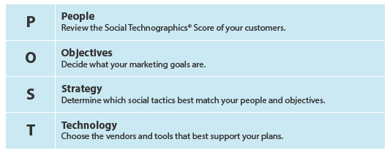
Figuur 2.1 (Bernoff & Li, 2008)

De vier componenten binnen deze methode zijn:

People
Bij dit component wordt gekeken naar de verschillende perspectieven met betrekking tot de doelgroep van het product. Onder andere naar wie er binnen de doelgroep valt, hoe zij zich online gedragen en waar zij zich precies bevinden.

Objectives
Hier worden de doelstellingen geformuleerd, met oog op de vijf focuspunten: listening, talking, energizing, supporting en embracing. Voorbeeldvragen zijn hierbij; Ben je als organisatie meer geïnteresseerd in het luisteren om zo inzichten op te doen? Of wil je je klanten activeren om meer naamsbekendheid te genereren of tot aanschaf over te gaan?

Strategy
Om de doelen te realiseren zijn er actiepunten noodzakelijk. Deze actiepunten worden gekozen en vastgesteld binnen de strategie, waarin gekeken wordt hoe de inzet van social media de klantrelatie kan beïnvloeden en/of veranderen. Worden klanten als ambassadeur ingezet om een boodschap te verspreiden, worden ze gebruikt om een betere relatie met de topklanten te bewerkstelligen of is het mogelijk om alle klanten meer betrokken te laten raken bij het bedrijf en het product?

Technologies
Het laatste element van het model bestaat uit de tools, technieken en social media netwerken die een organisatie wil en kan gebruiken en waarop het zich kan profileren.

Elk van deze vier componenten zal ondersteund worden door een bestaand model en/of theorie uit de literatuur. Hier is voor gekozen om de geplande activiteiten aan de hand van de POST-methode zo goed mogelijk aan te laten sluiten op de situatie vanuit de opdrachtgever. Zo wordt er niet enkel en alleen gekeken naar ‘de marktstrategie Social Media’, maar wordt deze strategie als ’t ware vanuit de opdrachtgever bewerkt.

2.1.1 People

Bij People hoort de vraag; ‘Wie behoort er tot de (communicatie)doelgroep?’
Deze vraag kan het beste beantwoord worden aan de hand van het Social Technographics Profile, ook wel Social Technographics Ladder (figuur 2.2); de basis om te bepalen waar de doelgroep zich bevindt (Li & Bernoff, 2014). Het model verdeelt personen op basis van hun activiteiten op social media. (Social Media Modellen, 2014).
Afbeelding 2.2 Social Technographics Profile (Youngworks Trendteam, 2011)
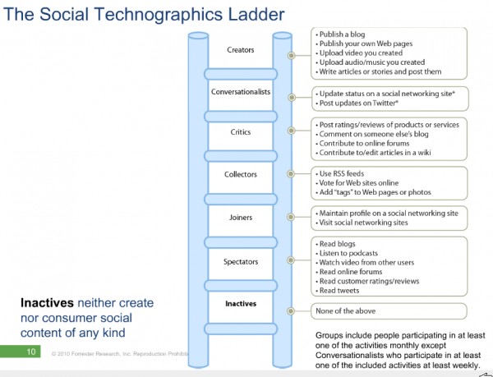

Boven aan de ladder staan de Creators. Dit zijn de meest actieve gebruikers van social media en over het algemeen ook jong, rond de twintig tot dertig jaar. Zij creëren veel sociale content, welke door andere groepen als het ware worden ‘verorbert’. Content kan bestaan uit blogposts, video’s afbeeldingen, presentatieslides, webinars en infographics. (Gezel, 2016)
Vervolgens komen de Conversationalists, zij zijn met name uit op dialoog en willen zich daarnaast ook graag laten zien en van zich laten horen. Dit doen zij bijvoorbeeld door middel van status updates of het reageren op andermans posts. (Gezel, 2016)
De Critics zijn de tegenpolen en verspreiden gevoelens en meningen. Zij creeren over het algemeen weinig content en besteden grotendeels van hun tijd aan het reageren op andere gebruikers en het schrijven van reviews over bedrijven, producten en diensten. Critics hebben gemiddeld een leeftijd van 42 jaar oud. (Gezel, 2016)
De Collectors gebruiken de social media om zoveel mogelijk informatie tot zich te nemen, of om de voorkeur kenbaar te maken zonder inhoudelijk te reageren. Door de komst van Pinterest is de groep afgelopen jaren gestegen. De eerste groep collectors bestaat uit personen die uit eigen belang een selectie maken van interessante artikelen, zoals mensen die gebruik maken van RSS-functionaliteiten of technieken om content automatisch te segmenteren. Gemiddeld wordt deze groep vertegenwoordigt van mannen rond de dertig jaar. (Gezel, 2016)
Joiners gebruiken social media om het eigen profiel en de bijbehorende vriendschappen te onderhouden. Deze groep maakt gebruik van social media zonder zelf erg actief te zijn en dus onzichtbaar voor de buitenwereld. Dit is tevens de grootste groep social mediagebruikers.
De spectators zijn aanschouwend aanwezig. Zij nemen informatie tot zich en gebruiken dit uitsluitend voor eigen kennisvergaring. 41% van de online volwassenen in Nederland behoort tot de groep Spectators, deze bekijken/lezen social media zoals YouTube en forums, maar participeren hier niet in. (Gezel, 2016)
De inactives zijn de inactieve onlinegebruikers van social media. De populatie die nooit een profiel heeft aangemaakt wordt in dit model buiten beschouwing gelaten. (Gezel, 2016)
Het voordeel van dit model is dat de categorieën op de ladder zijn zo ingedeeld dat gebruikers op basis van hun gedrag in meerdere categorieën kunnen vallen (Li, Bernoff, Fiorentino, & Glass, 2007 en met behulp van dit model een van de deelvragen beantwoord kan worden. Tevens is het model aangeraden door de bedenkers van de POST-methode, waardoor het goed aansluit op het component People. (Li & Bernoff, 2014)

2.1.2 Objectives

‘Wat moet er bereikt worden met de inzet van social media?’

Het Vierfasenmodel van Don Bartholomew (2008) onderscheidt verschillende social media doelstellingen, afgaande in welke fase het product zich bevindt. Er zijn hierin vier verschillende doelstelling te onderscheiden:
AFBEELDING 2.3 (Socialmediamodellen.nl, 2011)
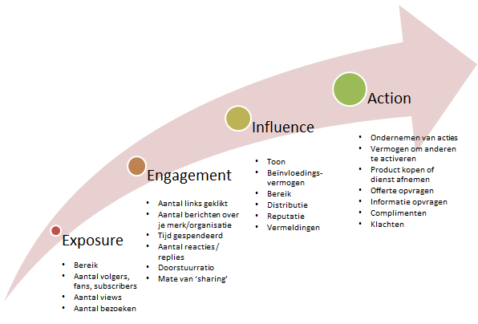
Exposure: Wat is je (potentiële) bereik? Het bereik van een pagina of bericht kan uitgedrukt worden in het aantal vertoningen (views), het aantal likes, volgers, aanmelders en fans. (B, 2008)
Engagement: Hoeveel mensen zetten dit bereik om in acties? Bij betrokkenheid wordt bewust actie ondernomen door de doelgroep. Deze acties lopen uiteen van het doorsturen van berichten tot het reageren op updates. (Kwantitatieve factor) (Socialmediamodellen.nl, 2011)
Influence: Welke invloed hebben deze acties voor je merk of organisatie? Zijn ze overwegend positief, neutraal of negatief Hier wordt invloed uitgeoefend door de doelgroep. Berichten worden niet enkel gedeeld, maar er wordt informatie toegevoegd die een bericht positief of negatief heeft getint. (Kwalitatieve factor) (Socialmediamodellen.nl, 2011)
Action: Welke actie wordt uiteindelijk ondernomen? Wat krijg je uiteindelijk terug? Bij deze stap komt vaak het ROI-vraagstuk aan de orde. Het daadwerkelijk bepalen van de ROI vergt het vaststellen van de overkoepelende organisatiedoelstellingen. Hier vallen verkopen onder, maar ook leads zoals doorklikken naar verkooplinks en achterlaten van boekreviews. (B, 2008)

Dit model is gekozen omdat het strategische social media doelen omvat. Aangezien in deze opdracht gewerkt wordt vanuit een beginfase, sluit dit model goed aan op de gewenste richting en daarbij het doel van de opdracht.
Een kritiekpunt is dat de ROI niet geheel te herleiden is; gedeeltelijk is te bepalen welke inspanningen voor omzet hebben gezorgd, het blijft lastig om de behaalde doelen toe te wijzen aan één kanaal. Dit kritiekpunt kan opgevangen worden door het schetsen van scenario’s in het kosten en baten overzicht. (Van der Kooi, 2014)

2.1.3 Strategy

Bij strategie wordt er gefocust op de vraag: ‘Hoe kan de klantrelatie veranderd worden door gebruik te maken van social media?’

Met oog op de strategie wordt gekeken naar hoe de doelgroep het beste kan worden beïnvloed. Hiervoor is gekozen voor de zes beïnvloedingsstrategieën van Robert Cialdini (1984). Cialdini zijn zes beïnvloedingsstrategieën zijn de laatste jaren opnieuw in de belangstelling komen te staan omdat ze zeer goed toepasbaar zijn bij online marketing. Door een of meerdere van de zes beïnvloedingsstrategieën toe te passen kan de conversie van een website flink verhoogd worden. (De Vlieger, 2013)
De zes beïnvloedingsstrategieën van Robert Cialdini zijn (Cialdini, 1984):
- Wederkerigheid: de onderlinge verplichting binnen een relatie om een gift te beantwoorden met een tegengift.
- Schaarste: Dit principe gaat in op het beperkt aanbieden van een dienst of product. Mensen zijn geneigd om eerder over te gaan tot actie op het moment dat er maar een beperkt aantal beschikbaar zijn. Veel websites passen dit toe op het aantal producten door aan te geven dat er nog maar een beperkt aantal producten aanwezig is
- Autoriteit: Voor websites is het belangrijk om vertrouwen uit te stralen. Cialdini geeft aan dat dit goed te bewerkstelligen is door gebruik te maken van experts en erkende keurmerken, aangezien bezoekers dan eerder geneigd zijn om een aankoop te doen.
- Consistentie (en commitment): Wanneer iemand zich ergens aan bindt dan wil diegene dit ook graag consistent doorvoeren. Een goed voorbeeld van dit principe is het feit dat, op het moment dat iemand de Facebookpagina van een bedrijf of organisatie leuk vindt, de kans groter is dat diegene consistent de pagina bezoekt en producten of diensten afneemt. Tevens zullen zij eerder geneigd zijn om je berichten te delen met anderen.
- Consensus (Sociale bewijskracht): als meer mensen het doen dan moet jij het ook doen. Tegenwoordig maken websites veel gebruik van termen als ’99 mensen gingen je voor’ of ‘dit product is al 435 keer verkocht’. Met het feit dat meerdere mensen je voor gingen is de kans groter dat je zelf ook tot kopen overgaat.

- Sympathie: Mensen doen zaken met mensen die zij kennen, vertrouwen en mogen. Van deze mensen zullen ze dus eerder aanbevelingen aannemen. Het is dus belangrijk om bezoekers de mogelijkheid te geven om hun aankopen en diensten met anderen te delen. Veel websites passen op dit moment de social sharing buttons toe om ervoor te zorgen dat bezoekers vrienden gaan tippen (tell a friend). Op het moment dat iemand die je kent een bepaald product aanbeveelt via social media ben je eerder geneigd om het product te bekijken en wellicht te kopen.

2.1.4 Technologies

Bij technologieën wordt in het implementatie plan omschreven welke kanalen worden ingezet door middel van verschillende technieken.
Een inmiddels populaire techniek die zal worden ingezet is corporate storytelling. ‘Corporate storytelling is een communicatiemiddel met als doel om mensen bij een missie te betrekken en drempels weg te nemen’ (Battjes, 2017) Het doel van corporate storytelling is daarbij het aanbrengen van verbinding en vooruithelpen van het merk, de identiteit en de ontwikkeling van een organisatie.
Deze tactiek sluit goed aan bij de opdrachtgever en haar missie om aandacht te vergaren voor het project wat aan het boek verbonden is.

Methodische Verantwoording

In dit hoofdstuk worden de methoden van onderzoek uitgelegd en de gemaakte keuzes hierbij verantwoord.

Deelvragen

Het betreft hier een beschrijvend onderzoek (Van der Zee, 2017b) waarbij de deelvragen uitgewerkt worden aan de hand van deskresearch en fieldresearch. Onderstaand overzicht in figuur 3.1 geeft aan hoe de beantwoording van de deelvragen tot stand komt.

Figuur 3.1

Deelvraag | Deskresearch | Fieldresearch Kwalitatief onderzoek | Fieldresearch (ondersteunend) Kwantitatief onderzoek
- Kan social media bijdragen aan online verkoop? | x
- Hoe draagt het huidige social media gebruik bij aan de online verkoop? | X | x | x
- Wat zijn de huidige social mediatrends? | x
- Hoe pakken schrijvers beïnvloeding en bewustwording via social media aan? | x
- Wie is de doelgroep? |  | x | x

Deskresearch

Een groot deel van de deelvragen kan beantwoord worden middels deskresearch. Per deelvraag zal kort worden beschreven hoe de informatie verkregen is en van welke bronnen de informatie afkomstig is.

- Kan social media bijdragen aan online verkopen?
Voor deze informatie is literatuur over het onderwerp geraadpleegd, verkregen uit wetenschappelijke artikelen, boeken en naslagwerken uit databanken als Google Scholar en HLvinden, laatste is de zoekmachine van Hogeschool Leiden op het gebied van databanken.

- Hoe draagt het huidige social media gebruik van de opdrachtgeefster bij aan de online verkoop?
Zowel literatuuronderzoek, bestaande onderzoeken en overige internetbronnen zijn bestudeerd om meer te weten te komen over de link tussen social media en online verkoop. Ook Google Analytics is ingezet om te kijken welke posts op social media-accounts van de opdrachtgever interactie tot de website gaven.

- Wat zijn de huidige social mediatrends?
Websites als Frankwatching en Marketingfacts bloggen regelmatig over de laatste online trends. Deze blogs worden geschreven door experts op het gebied van (online) marketing. Bronnen zijn door de opdrachtnemer echter wel geverifieerd op betrouwbaarheid.

- Hoe pakken schrijvers beïnvloeding en bewustwording via social media aan
Voor deze vraag is onderzoek gedaan naar bekende kinderboekenschrijvers. Zowel in het eigen netwerk, het netwerk van de opdrachtgever en online is gezocht naar bekende schrijvers en kinderboeken. Social Mediakanalen als Facebook, Instagram en YouTube zijn bestudeerd om te kijken of zij hier actief zijn en in welke hoedanigheid.

3.3 Fieldresearch
Nadat er deskresearch is uitgevoerd, is fieldresearch uitgevoerd om meer informatie te verkrijgen vanuit de doelgroep. Fieldresearch betreft in dezen zowel een kwantitatief - als een kwalitatief onderzoek. Kwalitatief onderzoek is ingezet om bepaalde stellingen en resultaten vanuit deskresearch te toetsen bij de doelgroep. Daarnaast is als aanvulling en ondersteuning een kwantitatief onderzoek uitgezet, om de resultaten vanuit het kwalitatief onderzoek te versterken en te onderbouwen aan de hand van cijfermatige gegevens. Het doel is om met beide vormen van onderzoek te achterhalen wat er precies speelt onder de doelgroep op het gebied van interesses en behoeftes. Met behoeftes wordt in dit gevat gedoeld op de behoefte rondom het algemene social media gebruik en de content die de doelgroep graag wil zien en/of aanspreekt.

3.3.1 Kwalitatief onderzoek

Om te achterhalen wat (potentiële) lezers nu precies leuk en relevant vinden, worden er interviews gehouden onder kinderen van 9 tot 13 jaar, zittend in de bovenbouw van de basisschool of de brugklas. Deze kinderen worden met toestemming van leerkrachten en ouders geïnterviewd (Zie bijlage I voor topiclist).
Er is voor gekozen om kinderen te interviewen, omdat de ervaring leert dat zij niet altijd de vragen uit een enquête snappen en begrippen als Social Media zo nu en dan moet worden toegelicht. Vandaar dat ook bewust gekozen is om onder dit segment geen aanvullend onderzoek, in de vorm van een enquête te verspreiden.
De bedoeling is om door middel van interview te achterhalen wat kinderen leuk vinden om te zien op YouTube, om zo te kunnen inspelen op de behoefte via het YouTube kanaal van ‘Mag ik je Omi noemen?’ Tevens wordt ook gevraagd naar het gebruik van andere social mediakanalen zoals Instagram en Facebook, om een zo goed mogelijk beeld te kunnen vormen. Ook hun blik jegens advertentie op social media wordt via deze weg getoetst.
De interviews zullen plaatsvinden op school in groepsverband met 4 leerlingen per keer, zodat er sprake is van een vertrouwde omgeving voor de kinderen en zij elkaar kunnen aanvullen waar nodig. Niet ieder kind is namelijk erg bespraakt en de ervaring leert dat kinderen elkaars spraakzaamheid kunnen versterken. (Adlit, 2016) Wel is om betrouwbaarheid te garanderen en om conformatie te voorkomen ieder kind naar een antwoord gevraagd. Bij iedere vraag werd de volgorde van spreker gewisseld, om zo de vlotte sprekers niet de bovenhand te geven.
Om de kinderen voldoende vertrouwen te geven om hun gedachten te vertellen, wordt tijdens het interview duidelijk aangegeven dat er geen sprake is van ‘goede’ of ‘foute’ antwoorden en dat alle antwoorden verteld mogen worden.

Voor het segment kopers zijn er 6 volwassenen 1 op 1 geïnterviewd. Om een goed beeld te verkrijgen en om tevens de betrouwbaarheid te vergroten zijn er twee mannen, twee vrouwen en twee grootouders uitgenodigd. Een ander criterium voor de betrouwbaarheid was dat allen ouders of grootouders zijn of in ieder geval te maken hebben met kinderen welke tot het segment lezers van 9-13 jaar behoort. Aan hen werden diverse stellingen op basis van het theoretische kader voorgelegd. Aan de hand van deze gegevens uit de interviews, werd het globale gebeeld getoetst onder het grotere publiek door middel van een enquête.
Voor de interviews is gebruik gemaakt van een topiclist, welke te vinden is in bijlage II.

In totaal zijn er dus voor het hoofdonderzoek 28 mensen geïnterviewd. Voor het verzamelen van deze respondenten is er gebruik gemaakt van het netwerk van de opdrachtgeefster en het netwerk van de opdrachtnemer.
Alle interviews zijn opgenomen zodat bij het uitwerken van het transscript geen relevante informatie verloren is gegaan. Zie bijlage IV.

3.3.2 Kwantitatief onderzoek

De gegevens uit het eerdergenoemde kwalitatief onderzoek, worden getoetst met een ondersteunend kwantitatief onderzoek. Voor dit onderzoek is een enquête opgesteld, om de stellingen vanuit het kwalitatieve onderzoek te toetsen onder een grote groep mensen. Het doel van de enquête is om inzicht te verkrijgen in het huidige social media gebruik onder het segment ‘kopers’. Er wordt onder andere gevraagd naar hun interesses, de frequentie omtrent het gebruik en de reden waarom zij gebruik maken van Social Media.
De enquête zal via social media worden verspreid en in het netwerk van de opdrachtgever en -nemer. De topiclist voor deze enquête is te vinden in bijlage III.
Bij een foutmarge van 10 procent en een betrouwbaarheidsinterval van 90 procent is het aantal vereiste respondenten 68. (Steekproefcalculator.com, z.d.) Hierbij is gerekend met een populatie van 190.000 gezinnen waarvan het de kinderen zich tussen de 9 en de 13 jaar bevinden. (Centraal Bureau voor de Statistiek, 2018).
Voor de enquête is op advies van de onderzoek-docent Jean-Pierre Schreurs gebruik gemaakt van de tool Thesistoolspro. Deze tool (thesistoolspro, z.d.) heeft als bijkomend voordeel dat de uitkomsten makkelijk te koppelen en analyseren zijn via het programma SPSS (IBM, z.d.).

3.3.3 Validiteit

De interviews voor het kwalitatieve onderzoek waren semigestructureerd. Zo was er ruimte voor de onderzoeker om verdiepingsvragen te stellen en om onder de jonge respondenten meer een sfeer van vertrouwen en toegankelijkheid te creëren.

De vragenlijsten voor het kwalitatieve interview is opgesteld in overleg met de opdrachtgeefster. Zo is er relevantie gegarandeerd. Ook is uiteraard gekeken naar het theoretisch kader en op basis hiervan vragen geformuleerd. Tevens hebben beide segmenten, kopers en lezers, een soortgelijke vragenlijst voorgeschoteld gekregen, om zo synergie binnen de conclusies te bewerkstelligen.
Om sociaalwenselijke antwoorden te voorkomen zijn er tijdens de interviews controlevragen gesteld.

Voor de validiteit van het kwantitatieve onderzoek is de enquête verspreid door middel van de social mediakanalen van de opdrachtgever, zo werd de kans vergroot dat de enquête werd beantwoord door de juiste respondenten binnen het segment.

Resultaten uit onderzoek

In dit hoofdstuk worden de resultaten vanuit desk- en fieldresearch weergeven. De deelvragen zullen hierin het leidraad vormen.

4.1 Deskresearch

Binnen deskresearch wordt gefocust op meer algemene zaken, zoals huidig sociaal media gebruik onder de doelgroep, het social media gebruik tot op heden van de opdrachtgeefster, maar ook naar opkomende social trends voor het komende jaar. Daarnaast wordt gekeken hoe andere schrijvers social media inzetten.

4.1.1 Huidig Social Media gebruik onder doelgroep
In deze subparagraaf zijn de feitelijke cijfers over social media te lezen. Het bedrijf Newcom Research & Consultancy (2018) heeft een onderzoek uitgevoerd naar de cijfers en trends van social media. Hierbij gaat het om het grootste trendonderzoek van Nederland naar het gebruik in 2018 en verwachtingen van social media in 2019.
In de tabel in figuur 4.1.1 is de top 8 van socialmediakanalen te zien met daarbij het aantal Nederlandse gebruikers per platform.

Kanaal | Aantal gebruikers | Aantal dagelijkse gebruikers
1. WhatsApp | 10,9 miljoen | 7,8 miljoen
2. Facebook | 10,4 miljoen | 7,5 miljoen
3. YouTube | 7,5 miljoen | 1,7 miljoen
4. LinkedIn | 4,3 miljoen | 0,4 miljoen
5. Instagram | 3,2 miljoen | 1,5 miljoen
6. Twitter | 2,6 miljoen | 871.000
7. Pinterest | 2,4 miljoen | 381.000
8. Snapchat | 1,9 miljoen | 960.000
Tabel 4.11. Top 8 socialmediakanalen met het aantal Nederlandse gebruikers. (van der Veer, Boekee, & Peters, 2018)

Het onderzoek van Newcom zoomt verder in op leeftijd & gebruik van de grote socialmediaplatformen. Hieruit blijkt dat WhatsApp en Facebook onder alle doelgroepen populair zijn. Daarentegen zijn Instagram en Snapchat vooral onder de jongeren populair. Het percentage Nederlanders dat gebruik maakt van een socialmediaplatform is in figuur 4.1 per leeftijdscategorie gespecificeerd

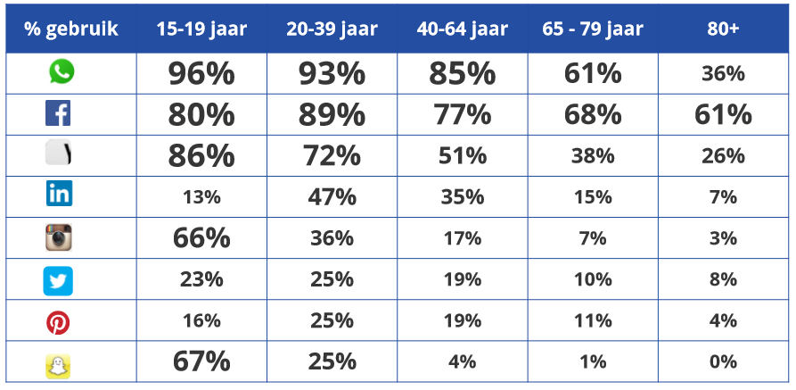
Figuur 4.1.2 het percentage gebruikers per socialmediaplatform en leeftijdscategorie. (van der Veer, Boekee, & Peters, 2018)
Nadat er is ingezoomd op de leeftijd en het algemene gebruik kan er ook worden gekeken naar de leeftijd en het dagelijkse gebruik. Hierbij valt op dat WhatsApp en Facebook het meeste dagelijks worden gebruikt, kijkend naar alle leeftijdsgroepen. Met name jongeren zijn dagelijks actief op YouTube, Instagram en Snapchat. In figuur 4.2 is de specificatie te zien. (van der Veer, Boekee, & Peters, 2017). Voor dit onderzoek zijn alleen de laatste vier kolommen relevant, dit zijn namelijk de potentiele kopers van het boek.

4.1.2. Trends social media
Volgens Kerkhofs (2018) zijn er een aantal social mediatrends die in 2019 zullen domineren, belangrijkste conclusie in dit onderzoek is dat social media een conversie kanaal is geworden de afgelopen tijd. In deze paragraaf worden de belangrijkste (verwachte) trends in willekeurige volgorde benoemd, welke volgens de opdrachtnemer belangrijk en relevant kunnen zijn voor deze opdracht.

Social media verschuift naar e-commerce
Op basis van diverse socialmedia-giganten als Zalando en Adidas, wordt met grote stelligheid verwacht dat social media als kanaal steeds verder opschuift naar e-commerce. Waar voorheen branding en bereik hoofddoelstellingen waren, gaat social media nu een serieuze strijd met andere kanalen aan als het gaat om online verkoop.
Deze trend gaat gepaard met de opkomst van augmented reality shopping; de consument krijgt hierbij de kans om het product online als het ware uit te proberen alvorens hij of zij tot aanschaf over gaat.

Stories zijn de nieuwe maatstaf
Stories worden de nieuwe manier om content te verspreiden. Content wordt nu veelal geplaatst door middel van posts op de bedrijfspagina, welke dan weer gepromoot worden onder de doelgroepen. Stories zijn afkomstig van het medium Snapchat en hebben als doel het verspreiden van korte, tijdelijke fullscreen verhaallijnen.
Kortom, de contentstrategie van een merk op social media dient de komende jaren gefocust te worden op het inzetten van stories – en niet meer puur op het creëren van tijdlijnposts. Ook immersive full screen advertentieformats zoals Instant Experience (het oude Facebook Canvas) worden steeds belangrijker.

Angst remt de groei
2018 was het jaar wat in het teken stond van de nieuwe GDPR-wetgeving. Dit had met name gevolgen voor Facebook. Vanwege alle ophef zijn veel merken en consumenten angstig geworden.
Dit is met name te zien bij organisaties die in hoge mate te maken hebben met gevoelige informatie, zoals financiële instellingen of retailers met grote klantbestanden. Deze angst, of die nu terecht is of niet, kan zorgen voor een rem op de groei van digital en social als marketingkanaal.

De revival van groepen
Besloten groepen waren jaren geleden een van belangrijkste componenten van social media. Daarna daalde de populariteit hiervan door het geweld van pagina’s, likes, inhakers en advertenties. Groepen zijn echter bezig met een nieuwe opkomst. Grote kanalen zoals LinkedIn en Facebook voeren nieuwe features door die groepen weer op de voorgrond zetten. Zo is het voor een merkpagina mogelijk om ook deel te nemen aan groepen en zijn tal van nieuwe features geïntroduceerd.

Direct messaging wordt commercieel
Facebook Messenger en WhatsApp bepalen in toenemende mate het socialmedia-landschap. Messaging-platformen zijn razend populair over de hele wereld. Met de groeiende populariteit is er ook een verschuiving van advertentiemogelijkheden richting de messaging-platformen. Facebook Messenger loopt daarin voorop, maar ook WhatsApp gaat een commercieel tintje krijgen.

Transparantie
Gedwongen door de steeds heviger wordende discussies rondom privacy en veiligheid, worden de diverse social-kanalen steeds transparanter richting gebruikers. Zo kun je tegenwoordig als Facebook-gebruiker zien welke advertenties een merk heeft lopen. Deze transparantie zal meer toenemen naarmate social media als kanaal volwassener wordt.

Voice doet zijn intrede
Social media is ooit ontstaan omdat mensen graag hun mening met elkaar wilden delen. Comments zijn dan ook al sinds jaar en dag een van de bouwstenen van de social-platforms. Voorheen waren comments altijd tekstueel. Inmiddels kan op diverse sociale netwerken ook met videoboodschappen, plaatjes en gifjes worden gereageerd. Daarbij doet voice zijn intrede. LinkedIn kondigde bijvoorbeeld al aan dat gebruikers voicefragmenten kunnen gaan toevoegen als comments. Waarbij ook podcasts in opkomst zijn, lijkt er een duidelijke trend zichtbaar waarin voice een belangrijkere rol gaat spelen op social media.

4.1.3 Huidig inzet van social mediamiddelen door MijnOmi

Tot op heden zijn er voor het boek vier social mediakanalen opgezet, namelijk: Facebook, Twitter, Instagram en YouTube. Per kanaal wordt kort toegelicht hoe het ingezet is tot op moment van schrijven en wat de betrokkenheid is.

Facebook
Door de schrijfster is Facebook met, zo’n 250 volgers op haar pagina, het meest actieve kanaal. Ze post vanuit haar rol als schrijfster en de content bevat veelal nieuwsupdates en updates over haar activiteiten met bijbehorende foto’s. De huidige doelgroep op dit kanaal omvat vrouwen in de leeftijdscategorie van 30 tot 60 jaar. In figuur 4.1.3 is de betrokkenheid per geplaatst bericht te zien. De bereikbaarheid (te zien in de oranje balk) is nagenoeg redelijk gelijk, met uitschieters naar rond de 150 bereikte personen. De betrokkenheid bij de berichten varieert sterk. (Te zien aan de roze en blauwe balken in de laatste kolom). Er is geen correlatie te vinden tussen de tijd waarop het bericht geplaatst is en de betrokkenheid en het bereik ervan. Dat wil zeggen dat dit dus op toeval berust.

Figuur 4.1.3 Bereik en betrokkenheid berichten. (Bron: Facebook)
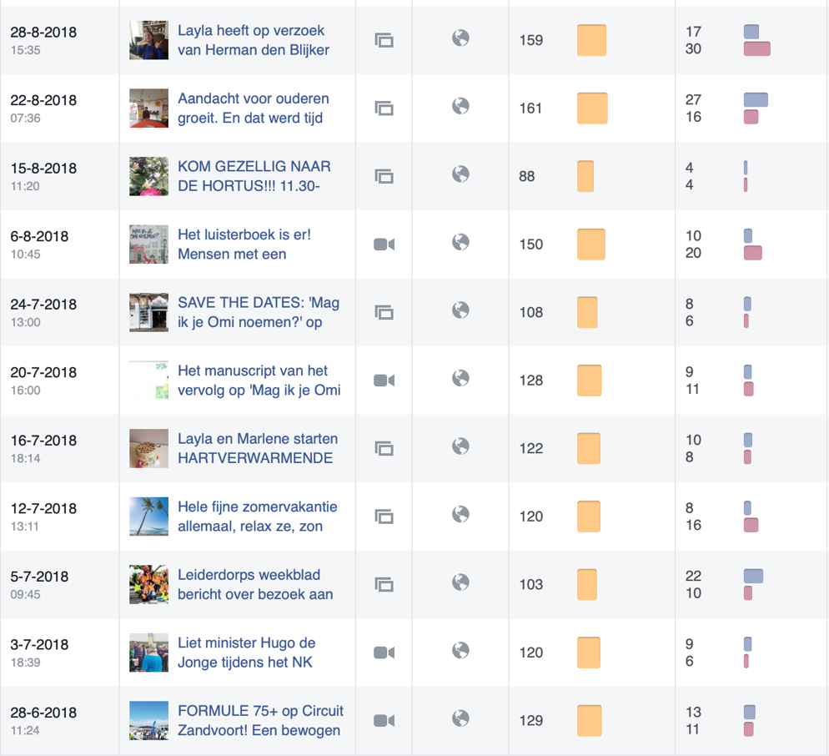

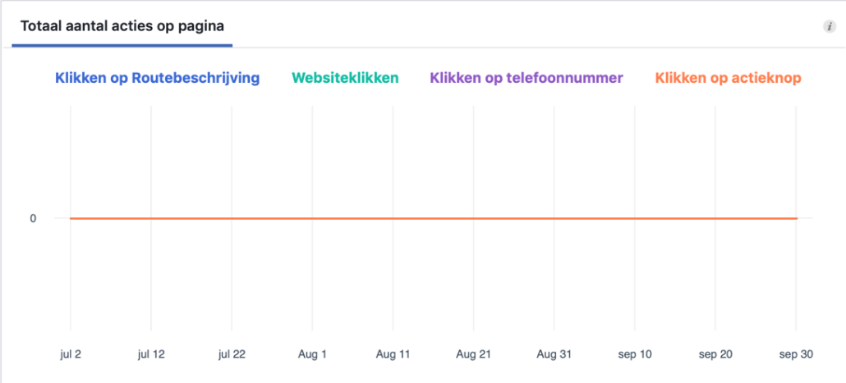
Figuur 4.1.4 (Bron: Facebook)

In figuur 4.1.4 zijn de acties op de pagina weergegeven. De afbeelding laat zien dat er in de periode juli tot september geen acties vanuit de doelgroep op de pagina hebben plaatsgevonden.

Gemiddeld ligt het aantal likes per bericht op 10.

Instagram
Het instagramaccount was aangemaakt. Er is hier echter nog niks op gepost en het aantal volgers staat op 13, welke grotendeels bestaat uit kinderen rond de 10 jaar. Aannemelijk zijn dit kinderen uit de kennissenkring van de schrijfster. Er waren nog geen berichten geplaatst, waardoor er geen waardes over de betrokkenheid bekend zijn.

YouTube
Op dit kanaal zijn verschillende filmpjes geplaatst met activiteiten die de schrijfster heeft ondernomen, zoals schoolbezoeken en de lancering van het boek. De geplaatste filmpjes hadden echter maar een vijftal weergave en het kanaal beschikt over geen enkele volger. Het creëren van bereik en de koppeling naar de overige social mediakanalen is essentieel in deze fase.

Twitter
De schrijfster post uit naam van de hoofdpersoon: Oma Noortje, ‘Omi’. De posts gaan ook over de hoofdpersoon zelf en over nieuwtjes omtrent het boek.
Het aantal volgers staat op 8. Welke bestaan uit kennissen van de schrijfster; volwassenen (mannen en vrouwen) van rond de 40 jaar.

4.1.4 Kinderboeken op Social Media

Om een beeld te vormen van hoe andere schrijvers hun kinderboeken positioneren op social media is een selectie gemaakt van kinderboeken die dezelfde lezersdoelgroep hebben als het boek ‘Mag ik je Omi noemen?’ Hiervoor zijn onder andere ‘Bruna’s top 10 populaire kinderboeken’ (2018) , ‘Allesoverboekenschrijvers.nl’ en de ‘kinderboekenjuf.nl’ geraadpleegd.

Bij het zoeken naar kinderboeken op social media met een eigen pagina viel het meteen op dat deze zeer schaars zijn. Wanneer er sprake was van social mediagebruik voor een boek dan ging het om een boekenreeks, zoals de ‘Hoe overleef ik..’-serie, de boekenreeks van ‘Silvester’ en ‘Hartsvriendinnen’. Deze voorbeelden zijn hieronder uitgelicht:

‘Hoe overleef ik…’
Boekenreeks geschreven door Francine Oomen voor jonge meiden. De facebookpagina heeft 5496 volgers. De berichten op de tijdlijn hebben samen een gemiddelde aan 20 likes per bericht. Laatste post dateerde uit 2013. De posts gingen met name over nieuws, foto’s en oproepen over het boek. De reeks heeft ook een Instagrampagina met 1.159 volgers een Twitteraccount met 3 volgers. Beide accounts hebben een informatief karakter met nieuwtjes en tips over de boeken en waren het laatst actief in 2013.

‘Silverster..’
Een verhaallijn over een jongentje die gaat verhuizen, door auteur Willeke Brouwer. Beschikt enkel een facebookaccount met 202 volgers. De berichten hebben een gemiddelde aantal likes van 10 en gaan met name over nieuwsberichten en promotie omtrent het boek en de auteur. Laatste bericht was geplaatst in 2017.

‘Hartsvriendinnen..’
Een jeugdboekenreeks voor meisjes door de Belgische schrijver Nico de Braeckeleer. Voor deze reeks is een facebookaccount aangemaakt welke beschikt over 38 volgers. De posts zijn vrij recent, namelijk uit oktober 2018 en gaan over nieuws rondom het boek en de auteur.

Hoewel er verder geen boeken(reeksen) op social media bekend zijn, is het onderwerp ‘kinderboeken’ erg actief op social media. Zowel op Facebook en Instagram zijn er meerdere groepen en accounts over en voor kinderboeken(liefhebbers), voorbeelden hiervan zijn: Kinderboekenjuf (1.072 volgers, bron: Instagram), Kinderboekenweek (1.793 volgers, bron: Instagram), Kinderboeken (7,4 duizend volgers, bron: Facebook) , de Leukstekinderboeken (29000 volgers, bron: Facebook) en Kinderboeken.nl (20.000 volgers, bron: Facebook) Op basis van het aantal volgers van deze accounts kan er geconstateerd worden dat promotie en bewustwording rondom kinderboeken op Social Media zeer actief is.
Over de doelgroepsegmenten van deze pagina’s kunnen geen uitspraken gedaan worden, deze zijn voor ‘bezoekers’ van de pagina niet zichtbaar.

Aangezien bovengenoemde voorbeelden van kinderboeken(reeksen) de doelgroep niet aanspreken vanuit een hoofdpersonage van een boek, is verder onderzoek gedaan naar het gebruik van fictieve personages op social media. (Televizier, 2013) De volgende resultaten kwamen naar boven en zijn weergeven in onderstaand tabel 4.1.4. Sommige van onderstaande karakters hebben meerdere accounts, degene die in de tabel zijn opgenomen posten vanuit het fictieve karakter zelf. Allen hebben echter geen eigen YouTube-account, maar er is wel veel content over/van hen op YouTube. Tevens gaat het hier niet allemaal om kinderboeken, het gaat hier puur om het gebruik van een fictief personage op social media.

Tabel 4.1.4 Fictieve personages op social media (Bronnen: Facebook, Instagram, Twitter en Youtube)
Personages | Social mediakanaal | Bereik | Strategie
Sinterklaas en Zwarte Piet | - Facebook  - Twitter  - Instagram  - YouTube | - 19 duizend volgers  - 182 volgers  - 2.757 volgers | Kindervriend die post over activiteiten en over alles wat met het Sintfeest te maken heeft.
Carmen van Walraven | - Instagram | - 30 volgers | Feministisch personage, post over avonturen
De Mol | - Facebook  - Twitter  - Instagram  -YouTube | - 400.000 volgers  - 148.472 volgers  - 182.000 volgers | Post jaarlijks rondom uitzendingstijd. Geeft kijkers hint en tips en vraagt om reactie van kijkers.
Supermarktmanager AH ‘Harry Piekema’ (niet meer actief) | - Facebook  -Twitter  - Instagram  - YouTube | - 1.173 volgers  - 374 volgers  - 1.312 volgers | Supermarktmanager die post over het reilen en zeilen in het supermarktsbestaan.
Koning Willy | - Facebook  - Twitter  - Instagram  - YouTube | - 5800 volgers  - 459 volgers  - 13 volgers | Humoristische manier van posten over het leven in het Koningshuis als koning zijnde.
Harry Potter | - Facebook  - Twitter  - Instagram  - YouTube | - 72 miljoen volgers  - 2.187.970 volgers  -80.8000 volgers | Post over leven op Hogwarts en post veel over filmfragmenten en zogenaamde ‘memes’.
Flynt (KLM)  (Niet meer actief) | - Facebook | - 5,400 volgers | Een wat oudere man, houdt van vissen, is al 35 jaar getrouwd, verzamelt sneeuwbollen en post over zijn leven als werknemer bij KLM
Ome Bert  (Niet meer actief) | - Facebook | - Niet zichtbaar | Ome Bert fungeert als boegbeeld voor de verzorgingshuizen. Geprofileerd als vraagbaak.

4.2 Fieldresearch

De resultaten vanuit het fieldresearch zijn geanalyseerd aan de hand van analyseschema’s en door middel van kruistabellen. De belangrijkste en relevantste resultaten zijn weergeven in onderstaande paragrafen.

4.2.1 Resultaten Kwalitatief onderzoek

De uitslag van het kwalitatief onderzoek wordt beschreven aan de hand van doelgroepsegmenten, de gebruikte kanalen, de motivatie voor social mediagebruik, thema’s die de respondenten interessant vinden en opvatting ten opzichte van reclame op social media. Deze zijn verwerkt in analyseschema’s. (Bijlage V)
Te beginnen met het segment lezers:

Dit segment werd in het eerder aangehaalde onderzoek van Newcom niet meegenomen. Uit het kwalitatief onderzoek is echter bleken dat dit segment wel degelijk zeer actief is op social media. Alle respondenten gaven aan dagelijks gebruik te maken van een social medium. Hierbij werden WhatsApp, YouTube en Instagram het vaakst benoemd. Andere social media platformen die sommige van de respondenten gebruikten waren Snapchat en TikTok. Er was slechts 1 gebruiker van Facebook en Twitter kende geen enkele gebruiker onder de respondenten.

Redenen voor respondenten om social media te gebruiken waren met name ‘contact met vrienden’ het verspreiden van content en het volgen van vrienden en idolen. Ook het bekijken van filmpjes is een favoriete bezigheid van de respondenten.
Veelgehoorde uitspraken van respondenten waren onder andere:

- ‘Ik vind het leuk om leuke dingen van andere mensen te zien, wat ze beleven enzo.’- (Jongen, 10 jaar)

- ‘Omdat het leuk is en je kan heel veel dingen erop zoeken als je iets wil weten en je kan verhalen met elkaar delen, of het nou ernstigs is of iets leuks.’- (Meisje, 11 jaar)

- ‘Je kan hele grappige filmpjes opzoeken en filmpjes van eten. Je hebt op Instagram allemaal echt lekkere filmpjes van eten.’- (Meisje, 10 jaar)

Aangezien YouTube en Instagram de meest gebruikte platformen zijn en de opdrachtgeefster hierop ook actief is, is het gebruik van deze kanalen nader geanalyseerd.
Zo wordt door meer dan de helft van de respondenten YouTube dagelijks gebruikt. Jongens zoeken hierop met name filmpjes over populaire games als Fortnite. Meisjes zoeken eerder op kookfilmpjes en vrouwelijke vloggers die posten over ‘Girlydingen’. Een vaak genoemd kanaal door zowel meiden als jongens is ‘StukTV’. Bij het doorvragen hierop kwam naar voren dat in StukTV een groep jongeren door het hele land opdrachten wekelijks uit moeten voeren.

Het Instagramgebruik onder de respondenten lag wat lager en varieerde van dagelijks tot een paar keer per week. Hierop volgen zij met name vrienden en idolen als voetballers en bekende YouTubers. De respondenten gaven hierin aan dat zij met name content van anderen bekeken en wat minder vaak zelf wat deelde.

Op de vraag of de respondenten vatbaar waren voor reclames kwamen er gemixte antwoorden naar boven. Indien zij in contact kwamen met reclame was het veelal op Youtube, waarin 8 respondenten aangaven dat zij de reclames aandachtig bekeken en verleid werden door producten als ‘speelgoed’ en ‘films’. 5 respondenten waren echter duidelijk negatief over het reclamegebruik en gaven aan zich hieraan te storen.

Een ander relevant resultaat uit het onderzoek was dat bijna alle ouders en soms zelfs grootouders actief zijn op social media, het meest gebruikte platform onder hen is Facebook. Ook hier werd Twitter geen enkele keer benoemd.

(Potentiele) kopers
Onder dit segment is Facebook het meest gebruikte platform. Een enkeling maakt ook (actief) gebruik van Instagram, Youtube of LinkedIn. De voornaamste reden voor het gebruik van social media zijn sociale overwegingen zoals het onderhouden van contact. Hierin namen de respondenten zelf een wisselende rol in. Aan de hand van de Social Technographics Ladder werden de volgende rollen onderscheiden: Creator, Critics, Joiner, Inactive en Spectator.
Wanneer de respondenten in contact kwamen met reclame dan was het met name via Facebook. De verdeling ‘positief’ en ‘negatief’ was hierin nagenoeg gelijk.
Onderwerpen op Facebook die gevolgd werden waren vaak werk, hobby of sport gerelateerd. Ook horecabedrijven en kledingmerken worden door hen gevolgd.
Voor de analyseschema’s van deze resultaten wordt verder gewezen naar bijlage VII.

Bovenstaande opvattingen en resultaten zullen verder onderzocht worden door middel van het kwantitatieve onderzoek.

4.2.2 Resultaten Kwantitatief onderzoek

Ondanks de inspanningen van de onderzoeker ligt het werkelijke aantal respondenten lager dan de eerder vastgestelde norm in paragraaf 3.3.2. Uit het onderzoek volgde n=43, waarbij n staat voor het aantal respondenten aan wie de vraag vertoond is en waarbij een invoer is terugontvangen.
Echter geven, ondanks de criteriaselectie, een aantal respondenten aan geen ouder of grootouder te zijn van kinderen uit het segment lezers van 9 tot en met 13 jaar. Hierdoor ligt de betrouwbaarheid onder de norm van 90% en is het onderzoek steekproefsgewijs niet geheel representatief voor de gehele populatie. (Baarda, 2014)
Exact ligt het betrouwbaarheidsniveau op 48%, dit betekent dat er in 48 van de 100 gevallen een juiste uitkomst zou zijn. Ook is er vanwege het lage betrouwbaarheidspercetage de kans dat de correlatie tussen de gegeven antwoorden grotendeels op toeval berusten.
Echter gaat het hier om een aanvullend onderzoek, vanuit dit perspectief zal er dan ook naar het onderzoek gekeken worden.

Voor het bespreken van de resultaten wordt gekeken naar de eerdergenoemde resultaten in paragraaf 4.2.1; hier zal verder op worden voortborduurt, omdat het hier immers gaat om een aanvullend onderzoek. Alle uitslagen van het gehele onderzoek zijn te vinden in bijlage VIII.

De meest gebruikte social media platformen zijn weergeven in grafiek 4.2.2. Binnen de leeftijdscategorie mannen en vrouwen tussen de 30 tot 70 jaar gaf meer als 95% aan gebruik te maken van Facebook. Hierop volgend waren Instagram, YouTube en Pinterest de meest benoemde kanalen.

Grafiek 4.2.2 Social mediakanalen

88,4% van de respondenten gave aan dagelijks gebruik te maken van social media. 18 respondenten gaven aan zelf onregelmatig te posten en 12 respondenten posten zelf toch wel wekelijks zelf een bericht of een afbeelding. De content van deze posts zijn te zien in diagram 4.2.3

Afbeelding 4.2.3.1 Contentdiagram

Hier tegenover staat de grafiek weergeven in figuur 4.2.3.2 met de onderwerpen die de respondenten interessant vinden om zelf te volgen.

Figuur 4.2.3.2 Activiteiten die de respondenten interessant vinden op social media

Bijna de helft van de respondenten; 46,5% gaf aan naast het volgen van vrienden en familie ook organisaties te volgen. Hierbij worden over het algemeen posts over producten of diensten als ‘positief ‘ontvangen en vooral beeldmateriaal als foto’s en video’s gewaardeerd.
Respondenten staat er positief tegenover als bedrijven een ‘gezicht’ geven aan de onderneming en zijn over het algemeen nieuwsgierig wat er achter de schermen van een organisatie plaatsvindt.

De attitude ten opzichte van reclame door organisaties wordt door meer als 50 procent als ‘irritant’ ervaren. 44% gaf echter aan het in sommige gevallen wel relevant te vinden en voor hen leuke producten en/of diensten tegen te komen.

4.2.3 Resultaten Google Analytics en inzet Social Media

De onderzoeker is in oktober aangesteld en gestart met het onderzoek. De verantwoordelijkheid van social media lag bij de onderzoeker. Zo is er een contentplanning opgesteld en vanaf oktober regelmatig gepost op de kanalen Instagram, Facebook, Twitter en ook zijn er een paar filmpjes ontwikkeld die geplaatst zijn op YouTube.

Per kanaal is er bijgehouden wat hiervan de resultaten zijn. Hiervoor is er gekeken naar het bereik en de betrokkenheid per kanaal. In bijlage X zijn alle resultaten schematisch weergeven. De vastgestelde gemeten periode is van 1 oktober 2018 tot 19 januari 2019.

Beginnen met Instagram, welke niet actief in gebruik was tot het eerste bericht op 9 oktober 2018 en over 13 volgers beschikte. Voor de metingen van Instagram is gebruikt gemaakt van de laatste metingen tot 19 januari 2019, aangezien uit ervaring is gebleken dat resultaten qua volgers erg fluctueerde en tot het laatste moment actief aan social media is gewerkt om resultaat te boeken.
Het aantal volgers op 19 januari 2019 staat op 197. In afbeelding 4.2.3 is de interactie van de laatste actieve week weergeven. Deze is representatief voor de wekelijkse interactie op de profielpagina van het boek. Gemiddeld klikten er per week 3 mensen door naar de website.

Afbeelding 4.2.3
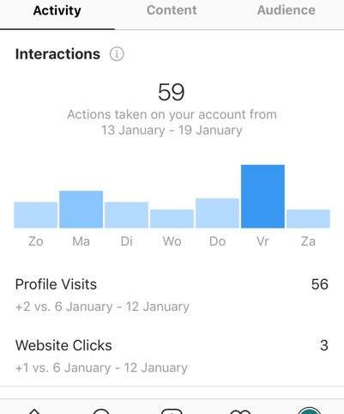

Opvallend is dat de actieve en meest betrokken doelgroep bestaat uit vrouwen van 18 tot 34 jaar, welke niet tot de doelgroep van ‘Mag ik je Omi noemen?’ hoort. Te zien in afbeelding 4.2.4.

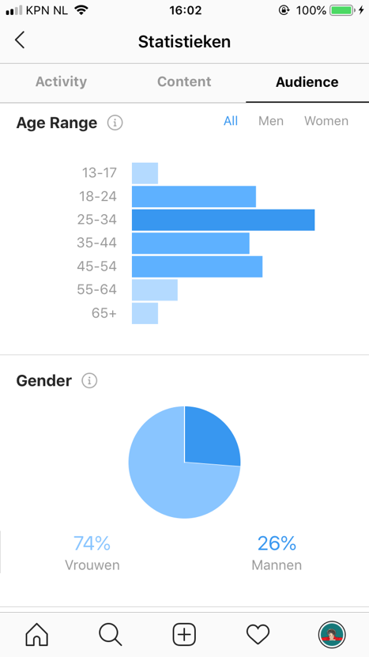
Afbeelding 4.2.4 Instagram doelgroep (Bron: Instagram)

Voor Facebook gelden de volgende belangrijkste resultaten. Hierbij is gekeken naar de mate van betrokkenheid, waarin het meeste verschil van effect in de afgelopen periode te zien is. In afbeelding 4.2.4 is de betrokkenheid weergeven in de periode vlak voor het onderzoek werd ingesteld.
De gemiddelde betrokkenheid per bericht lag hierbij rond een organisch bereik van 110. In afbeelding 4.2.5 is de betrokkenheid per bericht weergeven van de afgelopen periode. Hierbij is de gemiddelde betrokkenheid per bericht hoger. Uitschieters waren onder andere winacties waardoor het gemiddelde omhooggetrokken is. Een ander groot verschil is dat in de periode van afbeelding 4.2.4 er een betaalde actie heeft plaatsvonden. Waardoor het effect van betaalde resultaten en het verschil ten opzichte van organische resultaten goed te zien is.

Afbeelding 4.2.5 (bron: Facebook)
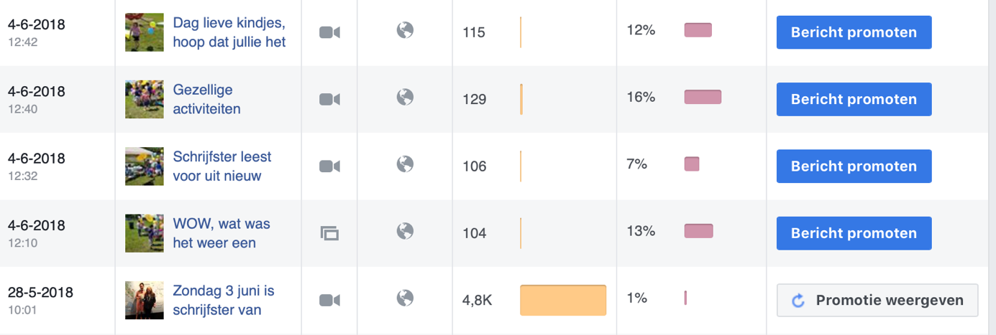

Afbeelding 4.2.6 (bron: Facebook)
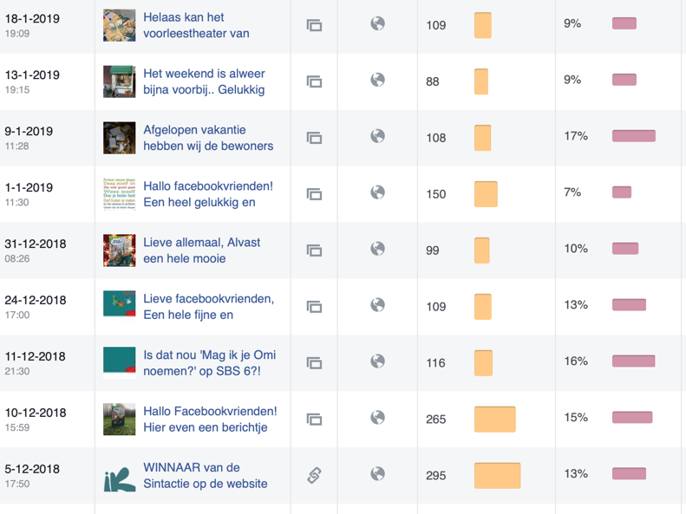

Wat betreft Twitter zijn er geen gegevens bekend met betrekking tot bereik. Wel is het aantal volgers gestegen.

Voor YouTube is de betrokkenheid weergeven in afbeelding 4.2.5. Ook hier is een stijging geconstateerd in het afgelopen jaar. Het aantal abonnee stond bij aanvang op nul en is op moment van schrijven gestegen tot 8.

Afbeelding 4.2.7 YouTube overzicht (bron:YouTube)
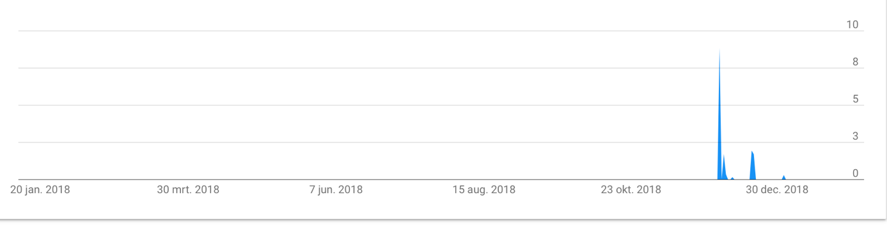

Uiteindelijk gaat het in het verslag niet direct om de betrokkenheid per kanaal, maar om de betrokkenheid van social media in relatie tot de website (Bijlage IV). In afbeelding 4.2.7 zijn het aantal sessies te zien van de afgelopen maanden en afbeelding 4.2.8 laat zien waar het verkeer van afkomstig is. Hieruit valt op te merken dat het sociale verkeer zeker een rol heeft gespeeld.

Afbeelding 4.2.8 sessies Mijnomi.nl (Bron: Google Analytics)

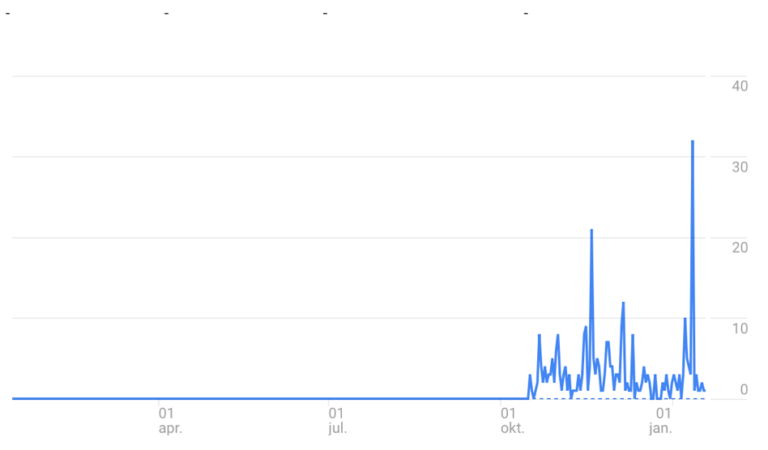

Afbeelding 4.2.9 verkeer Mijnomi.nl (Bron: Google Analytics)
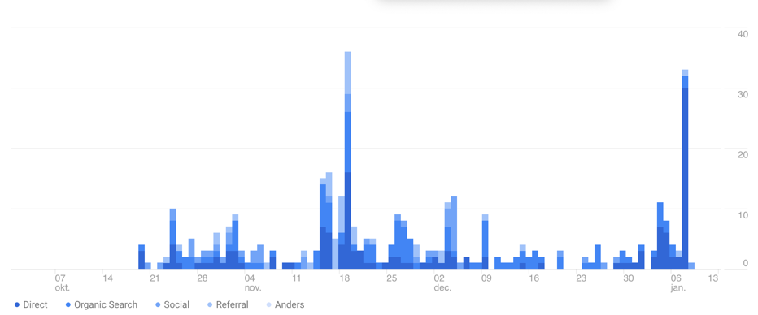

Conclusies

Het uiteindelijke doel is om de probleemstelling te kunnen beantwoorden, namelijk: ‘Wat zijn de belangrijkste aantrekkingsfactoren rondom de promotie van het boek op social media zodat die leiden tot conversie?’
Om deze vraag te kunnen beantwoorden waren verschillende deelvragen opgesteld. De deelvragen zullen in dit hoofdstuk worden beantwoord aan de hand van de resultaten vanuit het desk- en fieldresearch.

Kan sociale media bijdragen aan onlineverkoop?
Tegenwoordig wordt de rol van social media met betrekking tot online verkoop steeds groter. Dit wordt ook wel social selling genoemd. Bedrijven strijden via de sociale kanalen als het ware om zich te onderscheiden ten opzichte van de concurrentie.
Social media biedt bedrijven de mogelijkheid om in te spelen op de emoties van de consument door de emotionele eigenschappen/immateriële eigenschappen van het product te positioneren. Door middel van deze emotionele betrokkenheid kan de merkbetrokkenheid stijgen. Merkbetrokkenheid is door middel van social media ook eenvoudiger geworden, doordat bedrijven sneller en makkelijker in contact kunnen komen met de consument.
Onderzoek heeft ook uitgewezen dat deze sociale interactie uiteindelijk bijdraagt aan een hogere koopintentie.
Een van de manieren om sociale interactie te implementeren kan door de inzet van Cialdini’s beïnvloeding-strategieën

Hoe draagt het huidige social media gebruik van de schrijfster bij aan de online verkoop?
Er zijn vier kanalen opgericht, namelijk YouTube; Facebook; Instagram en Twitter. Met name Facebook werd intensief gebruikt om bereik en betrokkenheid te creëren onder de doelgroep. Hier werden voornamelijk alleen het segment kopers aangesproken en de lezers werden niet benaderd. In Google Analytics was te zien dat geen van de kanalen heeft geleid tot verkeer naar de website en er dus ook geen verkoop is gerealiseerd.
Uit onderzoek is gebleken dat zowel het segment lezers alsmede het segment kopers van het boek wel actief zijn op sommige van deze social mediakanalen, dus dat hier wel kansen liggen. Op basis van het Vierfasenmodel kan geconcludeerd worden dat het boek zich net aan in fase 1 bevond; de Exposure waarin het met name ging om bereik en uitgedrukt werd in likes en volgers.
In de resultaten te zien dat bij effectief gebruik van social media, het verkeer naar de website toenam. Na een paar maanden intensief gebruik is het boek ,in het algemeen, in de eerste instantie van fase 1 naar fase 3 gestegen; influence, ofwel invloed. Deze stijging is met name te zien op Instagram, waar zo nu en dan berichten vanuit de pagina gedeeld werden door volgers.
Wanneer er gekeken wordt op basis van leads naar de website, kan zelfs geconcludeerd worden dat fase 4 bereikt is; Action.
Echter was het uiteindelijke doel om sales te generen, dus vandaar dat er vastgesteld wordt dat het kinderboek ‘Mag ik je Omi noemen?’ zich bevindt in fase 3.

Wat zijn de huidige social mediatrends?
Er zijn veel nieuwe ontwikkelingen op het gebied van social media. Een aantal van deze trends kunnen, bij goed gebruik ervan, zeer relevant zijn voor het boek. Zo wordt gaat e-commerce een steeds grotere rol spelen op de sociale kanalen. Groepen worden weer steeds populairder op Facebook. Zo zijn er veel groepen voor kinderboeken online met een groot aantal volgers, dit biedt verschillende mogelijkheden voor het kinderboek ‘Mag ik je omi noemen?’
Daarnaast zijn trends als het gebruik van Voice en Stories zowel interessant als makkelijk toe te passen binnen deze productgroep.

Hoe pakken huidige schrijvers beïnvloeding en bewustwording via social media aan?
Er zijn weinig social mediakanalen voor een kinderboek aangemaakt. Wanneer hier spraken van was, dan ging het om medium Facebook. Een paar voorbeelden zijn benoemd in paragraaf 4.1.4, echter waren zij ofwel niet meer actief of niet erg populair op het gebied van volgers. Er was niet duidelijk vast te stellen wat hierbij dan de doelgroep was van de schrijvers. Als strategie gebruikte zij echter vooral de pagina’s voor het verspreiden van nieuws rondom het boek.
Het is echter wel gebleken dat het gebruik van fictieve personages op social media zeer populair kan zijn.

Wie is de doelgroep?
De doelgroep waar de schrijfster van het boek zich wil richten bestaat uit twee segmenten, namelijk: kopers en lezers van het boek. Het social media gebruik van beide verschilt op een aantal punten. Allereerst in de kanaalkeuze: Het segment lezers is met name actief op YouTube en Instagram en het segment kopers is wat meer verspreid. Zij zijn voornamelijk actief op Facebook, hier op volgen Instagram, YouTube en Pinterest.
Het segment kopers is naast hun vriendenkring steeds vaker geïnteresseerd in pagina’s van ondernemingen en de content hiervan. De doelgroep lezers volgen naast hun vrienden vooral idolen.
Het gedrag van de beide segmenten verschilt ook enigszins. Aan de hand van de social technographics ladder zijn er de volgende profielen te onderscheiden binnen de segmenten;
Onder de kopers zijn er twee profielen sterk aanwezig, namelijk de conversationalisten en de joiners. De conversationalisten creëren content om een dialoog te starten en willen zichzelf profileren. De collectors.
De joiners zijn voornamelijk alleen aanwezig op social media om hun profiel en bijbehorende vriendschappen bij te houden.

Binnen het segment lezers zijn de volgende twee profielen dominant: De collectors en de joiners. Het verschil tussen conversationalisten en collectors is dat collectors zoveel mogelijk online middelen tot zich nemen en om informatie te verzamelen.

Overeenkomsten zijn dat beide segmenten dagelijks actief zijn en vooral geïnteresseerd zijn in beeldmateriaal als foto’s en filmpjes.
De attitude ten opzichte naar reclame en promotie ligt eveneens dicht bij elkaar. Beide segmenten zijn verspreid in twee helften, waarbij de ene helft vrij negatief tegenover reclame staat en de andere helft het bij relevante content wel interessant vinden en er vatbaar voor zijn.

Samenvattend

Al met al kan geconcludeerd worden dat het gebruik van social media kan bijdragen aan de online verkoop. Wel moet nog blijken of dit ook geldt voor een kinderboek. Het is namelijk nog geen ‘gewoonte’ dat een kinderboek via eigen opgezette kanalen gepromoot wordt. Ook is hiervoor nog geen directe bewustzijn en interesse vanuit beide segmenten uit de doelgroep.

Aanbevelingen

Op basis van de resultaten en conclusies vanuit het onderzoek kunnen er voor de opdrachtgeefster verschillende aanbevelingen gedaan worden. Deze aanbevelingen worden gedaan aan de hand van de POST-methode. Aansluitend op deze methode wordt meteen de eerste aanbeveling gedaan: Op basis van onderzoek en bijbehorende conclusies is het raadzaam om te starten vanuit het technologisch perspectief; de kanaalkeuze. Vanuit de kanalen wordt gekeken welke doelgroep hiermee bediend wordt, welke doelen gesteld worden en als laatste welke strategie hier het beste op aansluit.

Technologies

Voor de technologie wordt aanbevolen om met name te richten op de kanalen YouTube, Instagram en Facebook en om niet tot weinig tijd en moeite te steken in het bestaande Twitteraccount.
Uit onderzoek is immers gebleken dat de doelgroep per kanaal verschilt en hieruit ook andere belangen volgen. Echter geldt voor alle drie de kanalen (Instagram, YouTube en Facebook) dat er veel gewerkt moet worden met beeld- en voicemateriaal, met als doel meer gericht zijn op performance (e-commerce en conversie) in plaats van op interactie (likes, shares en comments)

Hoewel de doelgroep op Instagram niet de beoogde doelgroep van het boek is, wordt er wel aanbevolen Instagram actief te gebruiken zoals het de afgelopen maanden ingezet is. De betrokkenheid is namelijk erg groot en de verwachting is dat vanuit de huidige doelgroep het bereik verder zal uitbreiden naar de beoogde doelgroep. Tevens is Instagram een geschikt platform voor het inzetten van beeld en geluid materiaal in de vorm van posts en stories voor een groot bereik.

Voor YouTube wordt geadviseerd om hier het komende halfjaar de focus op te leggen en scherpe doelstellingen vast te leggen. YouTube kan in deze situatie het beste ingezet worden voor corporate storytelling met als doel entertaining en interactie voor de doelgroep lezers wat moet leiden tot performance door de doelgroep (potentiele) kopers.

People

De doelgroep omvat conversationalisten, collectors en joiners. De uitdaging hierin is om de profielen conversationalisten en joiners als het ware uit te nodigen om in een ander profiel te stappen, zodat er meer concrete activiteiten ten gunste voor het boek worden gerealiseerd. Deze uitdaging is niet onmogelijk. De veronderstelling is dat bij het implementeren van de juiste strategie en content, deze profielen kunnen verschuiven. Dit zal met name nodig zijn op Facebook.

De collectors zijn een interessante groep. Dit profiel neemt informatie op en maken hun voorkeur kenbaar. RSS feed en andere soortgelijke tools zijn belangrijke instrumenten voor deze groep. Op Instagram en YouTube kan dit in de komende tijd een belangrijke groep vormen.

Daarnaast is het de bedoeling dat er binnen alle social mediakanalen de profielen creators en critics opgezocht en aangesproken worden. Dit zijn namelijk de profielen die content creëren en actief aanwezig zijn op social media. Goed voorbeeld is hierin de actieve doelgroep op het Instagramprofiel.

Objectives

Binnen social media in het algemeen kan gezegd worden dat ‘Mag ik je Omi noemen?’ zich in fase drie van het vier-fasenmodel bevindt. Echter moet er natuurlijk gekeken worden per kanaal, aangezien ieder kanaal een andere doelgroep met verschillende profielen heeft en daardoor een andere strategie noodzakelijk is.
Het uiteindelijke doel voor ieder kanaal is om in fase vier terecht te komen, waarin sales wordt gerealiseerd.

Kijkend naar de positie binnen het vier-fasenmodel wordt aanbevolen om bij YouTube te richten op fase 1; het creëren van bereik. Zorgen dat fans het kanaal vinden, volgen en subscriben.

Voor Instagram geldt dat het hebben van invloed moet worden omgezet in actie. Hiervoor zal eerst de huidige invloed vergroot moeten worden. Berichten moeten niet enkel gedeeld worden, maar het doel is dat de doelgroep positieve informatie toevoegt aan deze berichten.

Facebook bevindt zich momenteel in fase twee; betrokkenheid. Logischerwijs is het krijgen van invloed de volgende stap. De opdrachtgever zal hiervoor zelf meer moeten investeren in (marketing)activiteiten.

Strategy

Aangezien reclame grotendeels als ‘irritant’ wordt ervaren en respondenten vaak aangaven reclame niet altijd relevant te vinden, is het extra raadzaam per kanaal de berichten specifiek te richten op de juiste doelgroep. Zo wordt er geadviseerd om Facebook met name in te zetten als ‘nieuwskanaal’ met updates omtrent het boek of de schrijfster. Hierbij wordt gericht op de doelgroep (potentiele) kopers en pagina’s over en voor kinderboeken waar veel volgers actief op zijn. Voor Facebook geldt de strategie om te richten op merkbewustzijn.
Instagram en YouTube kunnen het beste worden ingezet voor merkbetrokkenheid en merkverbondenheid.

Om dit te bewerkstellingen worden de volgende beïnvloedingsstrategieën aanbevolen:

- Commitment en consistentie:
- Sociale bewijskracht
- Sympathie
- Autoriteit

Ook is het raadzaam om vanaf heden te werken met een contentplanning. Om de continuïteit van het posten en het stijgende succes van social media te waarborgen, is het aanbevelingswaardig om een vast iemand aan te stellen voor de social media; een zogenaamd ‘social media-expert’.

6.5 Overige aanbevelingen

Als sub-aanbeveling kan het raadzaam zijn om over een halfjaar of een jaar nieuw onderzoek uit te voeren, met oog op de snelle ontwikkelingen op het gebied van Social Media. Tevens is dan raadzaam om de focus voor een dergelijk onderzoek te leggen op een hoger betrouwbaarheidsniveau, met name wanneer er sprake is van het streven naar grote belangen, het testen van nieuwe aanpassingen binnen de content of de promotie van een eventueel volgend boek. Zulke belangrijke acties gaan inmiddels gepaard met aanzienlijke kosten en een hogere betrouwbaarheidsgarantie geeft weer of een investering een acceptabele terugverdientijd heeft. Zekerheid is hierbij dan belangrijker dan snelheid. (Markus, 2014)

Op het gebied van technologie wordt aangeraden om ontwikkelingen omtrent de kanalen Whatsapp, TikTok en Pinterest in de gaten te houden. Deze platforms werden redelijk vaak benoemd door beide doelgroepen. Wellicht dat hier eventuele promotiekansen of het creëren van bereik onder de doelgroep voor mogelijk liggen.

Naast de social mediakanalen kan er ook gekeken worden naar de website. Biedt deze de relevante content welke in social media naar buiten wordt gebracht en wordt deze op de website weer consistent uitgedragen?
Is het voor potentiele bezoekers de moeite waard de website de bezoeken? Maakt de website de verwachtingen waar? Ook voor de website geldt dat hier consistent aandacht aan besteedt moet worden en dat er een duidelijke call-to-action aanwezig moet zijn.

Samenvattend

Stimuleer het gebruik van Social Media, houd de trends in de gaten en zet er actief iemand op. Ondanks dat Social Selling een stijgende trend is en overige trends hierop inspelen, is het raadzaam om voor ‘Mag ik je Omi noemen?’ eerst merkbewustwording, -verbintenis en -betrokkenheid gecreëerd wordt. Raadzaam is om een merk op te bouwen rondom het boek en hier vanuit de doelgroep aan te spreken. Om betrokkenheid en merkbewustheid te creeeren wordt ook aanbevolen om regelmatig het belang van het project ‘Kids in Actie’ naar voren te laten komen en de bewustwording rondom de ouderenzorg. Hierin wordt het merk ‘Mag ik je Omi noemen?’ ook gepositioneerd.

Implementatieplan

Aanbevelingen aan de hand van het onderzoek worden weergeven en uitgewerkt in het implementatieplan. Het implementatieplan is uitgewerkt per social mediakanaal. Hierin komen een aantal factoren aanbod; de doelgroep en welke strategie het best kan worden gehanteerd om deze doelgroep te benaderen en tot actie aan te sporen. Vanuit de opdrachtgever is een (niet concrete) marketingdoelstelling opgesteld; Het stimuleren van de online verkoop door middel van social media. Om deze marketingdoelstelling te realiseren worden er in het implementatieplan per kanaal communicatiedoelstellingen geformuleerd.
Naast de doelgroep, doelstelling en strategie wordt er ook gekeken naar de organisatiekunde om dit te bewerkstellingen en naar het effect van de ROI-metingen binnen de kanalen. De kosten en baten worden uitgewerkt door het schetsen van 2 scenario’s. De opdrachtgeefster heeft aangegeven over een beperkt budget te beschikken. Daarom wordt een scenario geschetst waar geen kosten aan verbonden zijn en een scenario waarbij een (kleine) investering vereist is.

5.1 Facebook

Te beginnen met het kanaal met het hoogste aantal volgers en wat tot op heden vanuit een informatief karakter is ingezet.

Doelgroep

De huidige actieve doelgroep op dit kanaal bestaat voor 82% uit vrouwen tussen de 35 en 64 jaar. De profielen die hierbinnen vallen zijn de conversationalisten en joiners. Zij zijn uit op een dialoog en willen zichzelf profileren of zijn enkel alleen aanwezig wegens sociale motieven zoals het onderhouden van contact met vrienden. Deze doelgroep moeten dus aangesproken blijven worden door middel van informatie en uitgenodigd worden om tot actie over te gaan. De volgende voorbeelden kunnen hierop van toepassing zijn om deze groep aan te wakkeren:
- Sluit een bericht af met een vraag. Dit kan bijvoorbeeld een vraag zijn naar de mening of voorkeur over een bepaaldonderwerp.
- Plaats minimaal 3x per week een bericht met relevante nieuwswaarde. Zo wordt een behoefte gecreëerd om op de hoogte te willen blijven.
- Geef eens in de zoveel tijd een ‘kijkje achter de schermen’ door middel van foto’s of filmpjes, de doelgroep geeft namelijk aan geïnteresseerd te zijn in organisaties en vooral aandacht te besteden aan beeldmateriaal.
- Reageer op de doelgroep. Reageer op reacties, feliciteer met verjaardagen (dit kan via de verjaardagskalender op Facebook).

Een andere belangrijk middel is om dialoog aan te gaan via andere pagina’s waarbij er een raakvlak is. Eerder in dit plan is aangegeven dat er meerdere pagina’s zijn met betrekking tot kinderboeken tevens zijn groepen een populaire trend. Het is voor ‘Mag ik je Omi noemen?’ een grote kans om zich op zulke pagina’s zichtbaar te maken. Relevante merkbewustwording wordt immers door de doelgroep opgemerkt.

KPI

De doelstelling voor facebook is gericht op het vergroten van de betrokkenheid (Fase 2) en het beïnvloeden van de doelgroep (Fase 3). De volgende doelstellingen zijn hiervoor geformuleerd:

Betrokkenheid
‘De organische betrokkenheid per bericht moet binnen 3 maanden gestegen zijn tot minimaal 35 acties per bericht’

Beïnvloeden
‘Minimaal eens per week moet een van de gedeelde berichten op de pagina opgepakt zijn door een facebookgroep voor kinderboeken en gedeeld worden op de betreffende pagina’

5.1.3 Strategie

Volgens Cialdini zijn mensen geneigd consistent te handelen met het gedrag wat ze eerder vertoond hebben. Wanneer men een bepaalde keuze heeft gemaakt of wanneer iemand zijn mening hoorbaar heeft gemaakt, zal men de druk voelen om zich consistent te gedragen met deze uiting. Dit zodat ze een goed zelfbeeld blijven behouden. Commitment (Bouw stap voor stap de band extra op) is hierbij de ideale manier om consistent gedrag te realiseren. (Converteren)
Ook sociale bewijskracht speelt een rol bij het werven van nieuwe volgers; Hoe meer volgers, hoe sterker de drank van andere om ook te volgen.

Activiteiten die deze strategieën ondersteunen:
- Start met het opzetten van een kleine actie waar "ja" tegen gezegd kan worden; het delen van de pagina; het inschrijven voor een maandmail; het uitnodigen van vrienden om de pagina te liken.
- Indien de schrijfster deelneemt aan een evenement, moet er een facebook evenement aangemaakt worden welke actief gedeeld wordt onder de eigen volgers en op de pagina’s met betrekking tot kinderboeken.
- Maak gebruik van livevideo’s, de doelgroep krijgt een melding wanneer je live gaat.
- Plaats bij een nieuw bericht dit ook in de story; de doelgroep wordt zo bewust gemaakt van het feit dat er een nieuw bericht online is.
- Winacties hebben als doel acties vanuit de doelgroep te ontlokken en ook de doelgroep te beïnvloeden. Eens in de 3 maanden moet er een winactie worden opgezet.
- Breng de berichten tot leven door middel van corporate storytelling.

5.1.4 Organisatiekunde

De monitoring van de implementatie kan het beste worden bijgehouden door middel van de tool Facebook Insights. (Van Benten, 2016) Deze tool is vergelijkbaar met Google Analytics en maakt het mogelijk beter in te kunnen spelen op zakelijke behoeften. Verschillende data is beschikbaar met deze tool: Een overzicht, bereik, betrokkenheid en demografische gegevens. Ook kunnen de geplaatste berichten geanalyseerd worden om zo het effect te bekijken en eventueel bij te schaven waar nodig.

De activiteiten kunnen het beste worden uitgevoerd door 1 persoon, namelijk een aangestelde social-media expert. Wel dienen een aantal andere projectwerkers op de hoogte te zijn van essentiële zaken zoals het plaatsen van een bericht, hoe de doelgroep aan te spreken en de contentplanning. Zo kan er altijd iemand inspringen als de social-mediamedewerker weg zou vallen of verhinderd is.

Voor het consequent bijhouden moet een contentplanning worden opgesteld. Deze kan worden opgesteld in Excel of Google Calander. Een voorbeeld en toelichting van een planning in excel is opgenomen in paragraaf 5.4

5.1.5 ROI

De Return on Investment voor Facebook kan worden verdeeld in een directe ROI en een indirecte ROI, welke beide gevolgen hebben voor een korte en lange termijn. (Frankwatching, 2013). De mogelijkheden hiervoor zijn weergeven in figuur 5.1.5.

Figuur 5.1.5. ROI Facebook (Bron: Frankwatching)
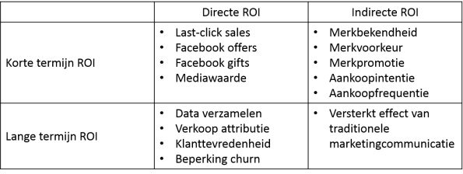

5.1.6 Scenario’s

Scenario 1: Niet investeren
Bij dit scenario wordt gekeken de gegevens van een bericht welke is uitgezet tijdens de promotie rondom Sinterklaas. Het bericht heeft 174 personen organisch bereikt, waarvan 11 op het bericht geklikt hebben. De conversie dat doorklikte bedraagt 6%. Uit de gegevens van Google Analytics wordt afgeleid dat hieruit geen sales gevolgd is.
Wanneer er niet geïnvesteerd wordt, hangt het succes grotendeels af van de inspanningen van de projectmedeweker, de aansprekende content van de posts en het benaderen van de juiste doelgroep. Hier tegenover staat het gegeven dat Facebook ook veel gratis mogelijkheden biedt om de juiste doelgroep te benaderen.

Scenario 2: Investering tot 50 euro in Facebookadvertising
Met een budget van €50 wordt datzelfde bericht in diezelfde 7 dagen tijd verspreid. Het door Facebook geschatte aantal te bereiken mensen is dan van 1.300 tot 4.200 relevante personen per dag. In 7 dagen tijd worden er dan minimaal 9100 personen bereikt binnen de totale doelgroep, welke bestaat uit een populatie van 1.900.000 personen. De advertentie wordt dan tevens zo ingericht dat er een directe link naar de webshop wordt getoond. Indien eenzelfde conversie zou gelden als in scenario 1, dan zouden er minimaal 546 bezoekers naar de website geleid worden.

5.2 Instagram

Instagram is het platform waarop de afgelopen periode de meest meetbare successen zijn geboekt in zowel bereik als betrokkenheid. Voor de implementatie wordt deze lijn doorgetrokken.

5.2.1 Doelgroep

Opvallend uit de doelgroepomschrijving was, dat deze niet voldeed aan de beoogde doelgroep voor ‘Mag ik je Omi noemen?’. De doelgroep op Instagram zijn vrouwen van 18 tot 34 jaar. De profielomschrijving die dit omschrijft zijn de creators en de critics. Het belang en de activiteiten van deze doelgroep zijn nog steeds relevant om het merk ‘Oma Noortje’ op te kunnen bouwen en zo merkbewustzijn te creëren. Wanneer deze doelgroep content vanuit ‘Oma Noortje’ verder verspreid, wordt verwacht ook grote doelgroep van lezers en kopers te bereiken.
Creators verspreiden de boodschap en critics reageren hier weer op. Om aan de behoefte van deze doelgroep te voldoen, worden de volgende adviezen aanbevolen:
- Probeer elke dag wat te posten, dit kan zijn in de eigen newsfeed of in de story.
- Wees elke dag actief online en reageer zelf ook op de berichten van de doelgroep door middel van het liken van berichten en het geven van reacties.
- Wees persoonlijk, de berichten waar een persoonlijk bericht in zat waren toonde immers het hoogste engagement. Dit kan zijn door middel van het delen van hobby’s, bezigheden, tips ed.

Om de segmenten van het boek aan te spreken en te stimuleren, namelijk de joiners, collectors en conversationalisten, is het geven van regelmatige status updates van belang. Ook het posten van relevante content voor deze segmenten is belangrijk. Het segment lezers gaf aan met name berichten die humor bevatten en over games en koken interessant. Ook gaf het jonge lezers segment aan dat zij naast hun vrienden ‘idolen’ volgen. Het creëren van een merk van ‘Mag ik je Omi noemen?’ met ‘Oma Noortje’ als idool kan hierin van betekenis zijn.

5.2.2 KPI

Om tot actie over te gaan, dient er eerst meer invloed te worden gecreëerd. Hiervoor zijn de volgende doelstellingen opgezet:

Invloed
‘Het aantal likes per bericht moet in de maand maart gemiddeld vast worden gesteld op 60 likes’

‘Iedere week moet een bericht van ‘Oma Noortje’ een keer worden opgenomen of getagd in een story van een ander Instagramgebruiker’

Het uiteindelijke doel is de lead naar de website met als doel verkoop van het boek. Hiervoor is de volgende doelstelling opgesteld:

Actie
‘In de maand maart moeten er 50 unieke bezoekers op de website zijn gekomen, waaruit een sale wordt gerealiseerd van minimaal 2 boeken’

5.2.3 Strategie

Binnen de strategie voor Instagram zijn er drie beinvloedingsstrategieën van toepassing: Sympathie, het gebruik van een Autoriteit en sociale bewijskracht.

Voor het gebruiken van een Autoriteit kan gekeken worden naar het inzetten van een micro-influencer (Chue,2018): Micro-influencers zijn vaak ‘gewone’ mensen, met een passie voor een bepaalde levensstijl. Ze delen hun belevenissen op Instagram, worden gevolgd door een trouwe groep mensen én zijn toegankelijk. Dit kan bijvoorbeeld een moeder zijn met kinderen in de leeftijd van 9-13 jaar met minimaal 1500 volgers of een tiener met veel volgers. Dit gaat gepaard met de sociale bewijskracht die iemand uitstraalt en andere willen aanhangen.
Het gebruik van een influencer kan leiden tot leads naar de website en verkoop van het boek.

Sympathie zorgt ervoor dat de doelgroep meer betrokken raakt. Ook de gunfactor speelt hierin een rol.
Sympathie kan ertoe leiden dat berichten meer likes generen en ook eerder gedeeld worden.

Onderstaande acties ondersteunen deze strategieën:
- Vaste terugkerende (recreatieve) rubrieken gebruiken op Instagram zoals; Tips van Oma Noortje, Gedichtje, Succesmomenten en volgers belonen; Creëer hiermee betrokkenheid tot het merk ‘Oma Noortje’
- Maak gebruik van relevante hashtags: hoe meer; hoe beter. Hashtags zorgen er namelijk voor dat het bericht onder ogen van zoveel mogelijk mensen komt.
- Probeer in ieder bericht een persoon of profiel te taggen. Kijk naar het onderwerp van de post en zoek hierop binnen ‘personen zoeken’. Hierdoor vind je altijd wel een aansluitend profiel, waarvan de persoon achter dit profiel een melding krijgt en automatisch naar jouw pagina getrokken wordt.
- Benoem vanwege de betrokkenheid regelmatig het project Kids in Actie en gebruik bij ieder bericht ‘eigen hashtags’, zoals: #mijnomi en #kidsinactie
- Zorg voor goede kwaliteit foto’s en video’s
- Maak gebruik van quotes; Post eens in de week een inspirerende quote of gedicht om zo de doelgroep aan te spreken met een pakkende boodschap.
- Geef een duidelijk ‘gezicht’ aan de pagina.

5.2.4 Organisatiekunde

Een tool die kan worden ingeschakeld voor het monitoren van de Instagram implementatie is Clipit (Clipit, 2018). Via deze tool worden uitgebreide analyse en rapportages mogelijk gemaakt. Ook is deze tool geschikt voor het meten van influencermarketing.

Dezelfde voorwaarden en risico’s bij Facebook gelden ook voor Instagram; 1 persoon zal de verantwoordelijkheid moeten nemen voor het consequent posten, een contentplanning kan hierbij helpen. Echter moet er een back-up zijn om de social media-expert te kunnen opvangen.

5.2.5 ROI
De return on investment is bij Instagram is laag, een investering wordt zelden (direct) terugverdient. Wanneer gekeken wordt naar de customer journey van een klant; de stappen die hij of zij zet voordat overgegaan wordt tot de koop, dan is Instagram vooral bedoeld om bewustwording te creëren. (Van der Wind, 2018)
De ROI op Instagram wordt onder andere gemeten door likes, volgers, reposts en het effect van influencers.

5.2.6 Scenario’s

Scenario 1: Niet investeren
Wanneer er niet geïnvesteerd wordt, hangt het succes grotendeels af van de inspanningen van de projectmedeweker, de aansprekende content van de posts en het benaderen van de juiste doelgroep. Hier tegenover staat het gegeven dat Instagram een vrijwel kosteloos doch zeer effectief social-selling platform is.

Scenario 2: Investering tot 50 euro in Instagram
Er zijn meerdere manieren om dit bedrag te besteden. Aangezien eerder is benoemd dat de ROI op Instagram laag is en er weinig bekend is over het effect van adverteren op Instagram, wordt er in dit scenario gewerkt met het gebruik van influencers.
Er kan bijvoorbeeld gekozen worden om 3 boeken op te sturen naar micro-influencers. De kostprijs van €11,21 wordt gebruikt als rekenvoorbeeld. Hierbij komen nog de verzendkosten voor een boek. Het boek past door de brievenbus. Voor een brievenbuspakket bedragen de kosten €3,90 (postnl, z.j.). De totale kosten voor het verzenden van 3 boeken bedragen dan €49,23
Uit onderzoek onder 4000 instagramgebruikers is gebleken dat 31% van de consumenten ooit eens iets heeft gekocht naar aanleiding van post. (Adformatie, 2018)
Stel er worden 3 micro-influencers benaderd welke affiniteit hebben met kinderboeken (kinderboekenfb, kinderboekenjuf en de kinderboekenabassadeur), zodat het percentage van 31% als realistisch kan worden gezien. Allen hebben een minimaal bereik van 1000 volgers. Uitgaande van bovenstaande gegevens, betekent dit dat er 310 boeken per influencer verkochten kunnen worden. Dit zou dan een omzet opleveren van €4.634,50 per ingezette influencer. Bij dit scenario is er dan vanuit gegaan dat alle volgers de post van de influencer gezien hebben.

5.3 YouTube

Het laatste kanaal wat uit een wordt gezet in de implementatie is YouTube. Dit is tevens het kanaal waar het meest in geïnvesteerd moet worden qua tijd en geld.

5.3.1 Doelgroep

YouTube is het platform wat de hele doelgroep kan bedienen. Beide segmenten gaven aan regelmatig gebruik te maken van YouTube. Het aandeel van het segment lezers is hierin het grootst. Ook is YouTube een tool waarbij filmpjes verspreid worden door Facebook en Instagram.
Doelgroep gaf aan zich vooral tijdens filmpjes en op YouTube te storen aan reclames, ze willen namelijk gewoon op zoek naar leuke en informatieve video’s die binnen hun interessegebied past. (collectors) Dit kanaal moet dan ook niet worden ingezet als ‘verkooptool’.
Onderwerpen die binnen het interessegebied van de doelgroep passen zijn; games, vlogs, comedy, muziek, films en ‘how-to filmpjes’.

5.3.2 KPI

YouTube bevindt zich in de eerste fase uit het vier-fasenmodel. Eerder is aangegeven dat YouTube niet het kanaal is waar directe actie zal plaatsvinden in de vorm van sales. Wel is het mogelijk en het streven dat vanuit YouTube leads naar de website gegenereerd worden.
Echter zal vanaf het begin gestart moeten worden. De bereikdoelstelling luidt als volgt:

‘Op 1 oktober 2019 moet het aantal abonnees op het YouTubekanaal van ‘Mag ik je Omi noemen?’ op 100 staan en bestaan uit kijkers uit de doelgroep van het boek.’

5.3.3 Strategie

Net als bij de andere kanalen speelt ook op YouTube sociale bewijskracht een rol. Wanneer een video goede beoordelingen heeft en/of de recensies van het boek positief worden bevonden door middel van filmpjes, zal dit effect hebben op nieuwe kijkers.
Sympathie van een persoon in het filmpje kan zorgen voor geloofwaardigheid. Ook op YouTube kan gebruik worden gemaakt van een autoriteit. De volgende acties kunnen hierbij geïmplementeerd worden:
- Samenwerkingen met bekende YouTubers, schrijvers, bedrijven of scholen
- Maandelijkse thema’s: Interviews met opa’s en/of oma’s, items door en voor kinderen, how-to-items; mini workshops waarin uitgelegd wordt hoe een boek geschreven en uitgegeven wordt, schrijven van verhalen, ontwerpen en tekenen van illustraties. De video’s moeten voorzien worden van een doel.
- Kijken naar belangrijke zoektermen
- Reageer op andermans video’s
- Creëer een herkenbare huisstijl op het eigen kanaal; zorg tevens voor een mobiele versie.
- Optimaliseer video’s door standaard gebruik te maken van duidelijke bestandsnamen, online video transcription en de video’s in de juiste kwaliteit te uploaden.

5.3.4 Monitoring

Net als Facebook heeft ook YouTube een eigen analysetool; YouTube Analytics. Binnen deze tool is het mogelijk om aan een groter netwerk te bouwen, doordat er meer informatie te vinden is over de eigen bezoekers, vind uit welke content de meeste interactie uitlokt. Ook engagement kan gemeten worden via deze tool. Een ander voordeel is dat het kijkgedrag van de bezoeker bestudeert kan worden via het tabje ‘audience retention’.

Om een professionele indruk te maken, is het belangrijk dat de kwaliteit van de video’s hoog is. Dit kan bereikt worden door goede apparatuur, maar ook enig kennis over het maken van video’s is vereist. Tevens kost het maken, het ontwikkelen en het bewerken van filmpjes behoorlijk veel tijd. Raadzaam is om een externe partij hiervoor in te schakelen. Dit kan bijvoorbeeld een student van een media-opleiding zijn of zogenaamde filmliga’s; collectieve initiatieven waar filmmakers op zijn aangesloten.
Het advies is om dan een vast team of expert in te schakelen, zodat er een consistent portfolio aan filmmateriaal wordt samengesteld. Tevens kan zo het boek worden aangeboden als ‘goede doelen-project’ (Met blik op het project Kids In Actie) wat ook ten gunste van de kosten kan zijn.

5.3.5 ROI

YouTube staat erom bekend een hoge ROI te garanderen. In 80 procent van de gevallen generaliseert een YouTube-advertentie een hogere oplage dan een tv-reclame. (Aguilhar, 2018). Uitgaande van het inzetten van advertenties kan een volgende indicatie gemaakt worden: op basis van de geschatte afspeelinstantie waarmee inkomsten kunnen worden gegenereerd (EMP) in YouTube Analytics. Dit getal is een schatting van het aantal weergaven van een kanaal dat tot een advertentieweergave heeft geleid. De verhouding van weergaven ten opzichte van EMP's kan je laten zien in hoeverre weergaven tot getoonde advertenties leiden en of dit in de loop der tijd een stijgende of een dalende lijn vertoont. Het doel is om zowel het aantal EMP's als het aantal kijkers te laten groeien. (creatorsacademy, 2018)

5.3.6 Scenario’s

Scenario 1: Niet investeren
Wanneer er niet geïnvesteerd wordt, hangt het succes grotendeels af van de inspanningen van de projectmedeweker, de aansprekende content, het efficiënte gebruik van zoekwoorden, het aantal abonnees en de betrokkenheid per geplaatste video. Echter kan deze betrokkenheid vergroot worden door de inzet van Facebook en Instagram om zo het filmpje te promoten.
Eventuele kosten zijn de ontwikkelkosten voor het filmpje.

Scenario 2: Investering van tot 50 euro in YouTube advertenties
Stel een er worden in een maand tijd 6 boeken verkocht ter waarde van 14,95 per stuk. Ervan uitgaande dat hier nog 25% marge vanaf gaat voor het boekenschap waar de uitgever bij is aangesloten. Komen de totale opbrengsten vanuit het YouTube kanaal bedraagt dan €67,27
De minimale kosten van een advertentie zijn ongeveer 0,10 cent per view (creatorsacademy,2018). Uitgaande van cost per view, met 500 views, zijn de totale kosten voor de advertentie: € 50
De formule voor ROI is als volgt: (omzet-kosten)/kosten (=€ 50 + € 3,73) = € 8,54 per boek = (25% winst op de investering)
Op jaarbasis levert dit dan €614,88 aan opbrengsten op voor de verkoop van 72 boeken. Hier wordt echter uitgegaan van een optimistisch scenario waarin 6 boeken verkocht worden. Dit aantal is niet gegarandeerd, een kijker moet namelijk eerst redelijk wat aantal stappen bewandelen en niet tussentijds de interesse verliezen voordat hij of zij doorklikt naar de website. Ook gaan hier nog eventuele kosten vanaf voor het inhuren van een projectmedewerker die de filmpjes ontwikkelt. In het geval een student kosteloos wordt ingezet, is dit niet van toepassing.

5.4 Contentplanning

Het hebben van een contentplanning biedt houvast en continuïteit. Tevens kan het positief effect hebben op de betrokkenheid en bekendheid van het product en/of het merk. Voor de maand maart aanstaande is een voorbeeld contentplanning opgesteld. Een overzicht hiervan is te vinden in afbeelding 5.4. De gehele weergave is te vinden in bijlage XI.

Afbeelding 5.4 Weergave contentplanning
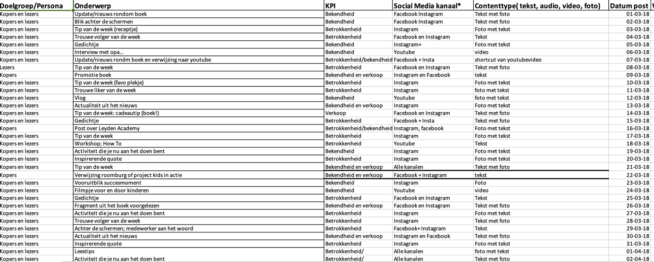

Deze contentplanning is opgesteld in Excel en beschrijft onder andere de content, kanaalkeuze, doelgroep, datum en het contenttype. Ook zijn er tabjes aangemaakt waarin de betrokkenheid per post kan worden ingevuld.

Literatuurlijst

Adformatie. (2018, 21 september). 5 statistieken over influencer marketing die je moet weten. Geraadpleegd op 28 december 2018, van https://www.adformatie.nl/influencer-marketing/5-statistieken-over-influencer-marketing
Adlit. (2016). ethodegids voor onderzoek bij kinderen en jongeren. Geraadpleegd van https://www.google.nl/search?source=hp&ei=3ahDXIL1LdDYwQKltKzACg&q=kinderen+interviewen+in+groepsverband&btnK=Google+zoeken&oq=kinderen+interviewen+in+groepsverband&gs_l=psy-ab.3...1064114.1067977..1068111...6.0..0.104.1695.37j1......0....1..gws-wiz.....0..0j0i131j35i39j0i67.UR0u-CfVqcw
Afstudeersucces. (z.d.). Theoretisch kader scriptie schrijven. Geraadpleegd op 5 september 2018, van http://www.afstudeersucces.nl/index.php/theoretisch-kader/
Afstuderen [Online Ecyclopedie]. (z.d.). Geraadpleegd op 5 september 2018, van https://www.encyclo.nl/begrip/afstuderen
Aguilhar, L. (2018, 17 juli). How to calculate ROAS and ROI on YouTube - Strike Social. Geraadpleegd op 18 december 2018, van https://strikesocial.com/blog/youtube-roi-roas/
Ang, L., & Welling, R. (2016, 25 augustus). Self-branding, ‘micro-celebrity’ and the rise of Social Media Influencers. Geraadpleegd op 14 januari 2019, van https://www.tandfonline.com/action/cookieAbsent
B, D. (2008, 29 augustus). A New Model for Social (and traditional) Media Measurement. Geraadpleegd op 10 januari 2019, van https://metricsman.wordpress.com/2008/08/29/a-new-model-for-social-and-traditional-media-measurement/
Baarda, D. B. (2014, maart). Dit is onderzoek! [Boek]. Geraadpleegd van -
Battjes, D. (2017, 27 maart). Corporate storytelling: een goed verhaal op een bierviltje - Frankwatching. Geraadpleegd op 10 januari 2019, van https://www.frankwatching.com/archive/2017/03/27/corporate-storytelling-een-goed-verhaal-op-een-bierviltje/
Bauer, P. (z.d.). From subsistence to exchange. Geraadpleegd op 15 december 2018, van https://books.google.nl/books?id=_1hW6HAAJA8C&pg=PA145&lpg=PA145&dq=subsistence+income+essay&source=bl&ots=GbnRJ1cSWC&sig=hVq4ClB29VZgRX7q-ry9C2OtcLs&hl=nl&sa=X&ved=2ahUKEwiQscLrhKrfAhURQBoKHSn5ARMQ6AEwAXoECAkQAQ#v=onepage&q=subsistence%20income%20essay&f=false
Bernoff, J., & Li, C. (2008a). POST methode | Social Media Modellen. Geraadpleegd op 1 oktober 2018, van https://www.socialmediamodellen.nl/social-media-strategie-implementatie-modellen/post-methode/
Bernoff, J., & Li, C. (2008b). POST methode | Social Media Modellen. Geraadpleegd op 1 oktober 2018, van https://www.ovrdrv.com
Chue, M. (2018, 25 december). Micro vs Macro Influencers: Whoâ™s Right for Your Campaign? - Digimind Blog. Geraadpleegd op 14 januari 2019, van https://blog.digimind.com/en/insight-driven-marketing/execute/micro-vs-macro-influencers-whos-right-for-your-campaign/
Cialdini, R. (1984). Influence The Psychology of Persuasion. Geraadpleegd op 5 oktober 2018, van http://videoplus.vo.llnwd.net/o23/digitalsuccess/SUCCESS%20Book%20Summaries/2011%20June%20SBS/Influence%20Summary.pdf
Clipit. (2018). In 4 stappen Instagram monitoring inzetten voor influencer marketing. Geraadpleegd op 20 december 2018, van https://www.clipit.nl/blog/in-4-stappen-instagram-monitoring-inzetten-voor-influencer-marketing/
De Vlieger, R. (2013, 2 december). Zes beïnvloedingsstrategieën Cialdini | 6 principes van invloed. Geraadpleegd op 14 oktober 2018, van https://www.managementgoeroes.nl/marketing-modellen/zes-beinvloedingsstrategieen-cialdini/
Gezel, E. (2016, 2 november). Social Technographics Profile | Social Media Modellen. Geraadpleegd op 10 januari 2019, van https://www.socialmediamodellen.nl/weergavemodellen/social-technographics-profile-forrester-model/
Hoetmer, M. (z.d.). Salesquest.nl // Wat is social selling? Geraadpleegd op 10 januari 2019, van https://www.salesquest.nl/informatief/artikelen/social-selling/wat-is-social-selling-.html
Hutter, K., Hautz, J., Dennhardt, S., & Füller, J. (2013, 8 mei). The impact of user interactions in social media on brand awareness and purchase intention: the case of MINI on Facebook. Geraadpleegd op 15 oktober 2018, van https://www.emeraldinsight.com/action/cookieAbsent
IBM. (z.d.). IBM SPSS Software | IBM Analytics. Geraadpleegd op 1 oktober 2018, van https://www.ibm.com/analytics/spss-statistics-software
Kaal, A. (2017, 27 december). Marketingfacts | Platform voor interactieve marketing. Geraadpleegd op 10 januari 2019, van https://www.marketingfacts.nl/cookies/?s=%2Fberichten%2Fdit-veranderde-er-allemaal-aan-social-media-in-2017
Kaandorp, L. (2018, 19 maart). Welke social media platform gebruikt jouw doelgroep in 2018? Geraadpleegd op 9 oktober 2018, van https://www.atvise.nl/welke-social-media-platform-gebruikt-doelgroep/
Klaassen, I. (z.d.). MODELLEN: EEN INDELING NAAR SOORT, FUNCTIE EN VERHOUDING TOT DE WERKELIJKHEID. Geraadpleegd op 5 september 2018, van http://www.taekemdejong.nl/Publications/2000/Ways%20to%20study%20prelininary%20Dutch%20versions/13Modellen.htm
Matzler, K., & Hinterhuber, H. (1998). How to make product development projects more succesful by integrating Kano's model of customer satisfaction into quality function deployment. Geraadpleegd op 15 oktober 2018, van http://alvarestech.com/temp/PDP2011/emc6605.ogliari.prof.ufsc.br/Restrito/HINTERHUBER%20E%20MATZLER.PDF
NBD Biblion. (z.d.). NBD Biblion. Geraadpleegd op 1 oktober 2018, van https://www.nbdbiblion.nl
NIBAA Institute. (2016, 23 oktober). Wat houd 'brand awareness' in en wat is het belang ervan? | Brand Management. Geraadpleegd op 10 januari 2019, van http://www.brand-management.nl/wat-houd-brand-awareness-in-en-wat-is-het-belang-ervan/
O Nelson, T. (1990). Metamemory: A Theoretical Framework and New Findings. Geraadpleegd op 5 september 2018, van https://www.sciencedirect.com/science/article/pii/S0079742108600535
Opanoma.nl. (2018, 9 april). 'Mag ik je omi noemen?' - mooi kinderboek - Opa 'n oma. Geraadpleegd op 1 oktober 2018, van https://www.opanoma.nl/kinderboek-mag-ik-je-omi-noemen/23514/
Overdrive Interactive. (z.d.). Social Media Marketing is About Socializing. Geraadpleegd van https://www.ovrdrv.com
Parantion. (z.d.). Easion Survey: Toepassingen en verschillende mogelijkheden. Geraadpleegd op 1 oktober 2018, van https://parantion.com/toepassingen/
Scriptiemaster. (z.d.). Theoretisch Kader schrijven [Blogpost]. Geraadpleegd op 5 september 2018, van https://www.scriptiemaster.nl/theoretisch-kader-schrijven/
Scriptium. (2016, 27 april). Afbakening van je onderzoek | Laat je scriptie op taal én inhoud nakijken – zeer gunstig tarief. Geraadpleegd op 1 oktober 2018, van https://www.scriptium.nl/afbakening-van-je-onderzoek/
Smeets, P. (2018, 29 januari). Social media-onderzoek 2018: wat wordt het meest gebruikt? Geraadpleegd op 15 november 2018, van https://www.dutchcowboys.nl/socialmedia/social-media-onderzoek-2018-wat-wordt-het-meest-gebruikt
Socialmediamodellen.nl. (2011, 4 februari). Vierfasenmodel | Social Media Modellen. Geraadpleegd op 10 januari 2019, van https://www.socialmediamodellen.nl/meetmodellen/vierfasenmodel/
Steekproefcalculator.com. (z.d.). Steekproefcalculator. Geraadpleegd op 14 oktober 2018, van http://www.steekproefcalculator.com/steekproefcalculator.htm
Swaen, B. (2017, 2 november). Wat is een conceptueel model? Geraadpleegd op 5 september 2018, van https://www.scribbr.nl/scriptie-structuur/conceptueel-model/
Televizier. (2013, 12 december). De 5 meest invloedrijke fictieve personages van 2013. Geraadpleegd op 20 januari 2019, van https://www.televizier.nl/amusement/de-5-meest-invloedrijke-fictieve-personages-van
The Oracles (2018, 16 juli). Six Lasting Principles That Drive Social Media Success. Geraadpleegd op 14 januari 2019, van https://www.forbes.com/sites/forbesleadershipcollective/2018/07/16/six-lasting-principles-that-drive-social-media-success/
Topscriptie. (z.d.). Theoretisch kader schrijven: tips voor een goede scriptie. Geraadpleegd op 10 september 2018, van https://www.topscriptie.nl/theoretisch-kader-schrijven/
Vader, C. (2018, 29 januari). Grote groei van Instagram in Nederland. Geraadpleegd op 16 januari 2019, van http://thebigstory.nl/grote-groei-instagram-nederland/
Van Benten, J. (2016, 31 oktober). Een handleiding voor Facebook Insights. Geraadpleegd op 27 december 2018, van https://www.simplytranslate.nl/blog/een-handleiding-voor-facebook-insights/
Van der Kooi, B. (2014, 17 oktober). ROI van social media: wil je het echt weten? - Frankwatching. Geraadpleegd op 10 januari 2019, van https://www.frankwatching.com/archive/2014/09/11/de-roi-van-social-media-zeker-meetbaar-echt-niet/
Van der Kooi, B. (2017, 25 januari). Nieuw model: inhaken met het Social Media Momenten Model | Social Media Modellen. Geraadpleegd op 1 oktober 2018, van https://www.socialmediamodellen.nl/2017/01/nieuw-model-inhaken-met-het-social-media-momenten-model/
Van der Sman, T. (2015a, 15 februari). meer sociale interactie leidt tot hogere merkbetrokkenheid. Geraadpleegd op 10 januari 2019, van https://www.marketingfacts.nl/berichten/20120215_eindelijk_bewijs_meer_sociale_interactie_leidt_tot_hogere_merkbet/?utm_source=twitterfeed&utm_medium=twitter
Van der Sman, T. (2015b, 15 februari). meer sociale interactie leidt tot hogere merkbetrokkenheid. Geraadpleegd op 10 januari 2019, van https://www.marketingfacts.nl/berichten/20120215_eindelijk_bewijs_meer_sociale_interactie_leidt_tot_hogere_merkbet/?utm_source=twitterfeed&utm_medium=twitter
Van der Wind, D. (2018, 21 augustus). 5 succestips voor marketing via Instagram. Geraadpleegd op 27 december 2018, van https://www.sprout.nl/artikel/direct-marketing/5-succestips-voor-marketing-instagram
Van der Zee, F. (2017a). Centrale vraagstelling of de centrale vraag [Blogpost]. Geraadpleegd op 5 september 2018, van https://hulpbijonderzoek.nl/online-woordenboek/centrale-vraagstelling/
Van der Zee, F. (2017b). Beschrijvend onderzoek, onderzoeken van situaties - Hulp bij Onderzoek. Geraadpleegd op 13 december 2018, van https://hulpbijonderzoek.nl/online-woordenboek/beschrijvend-onderzoek/
Van Dort, W. (z.d.). Welkom op de website van Wieteke van Dort. Geraadpleegd op 1 oktober 2018, van http://wietekevandort.alternateexperience.nl/index.php?id=118
Van Roekel, E. (2008, 19 maart). Marketingfacts | Platform voor interactieve marketing. Geraadpleegd op 10 januari 2019, van https://www.marketingfacts.nl/cookies/?s=%2Fberichten%2Fgebruik_social_media_in_nederland_volgens_forrester
Van Roekel, E. (2017a, 19 maart). Marketingfacts | Platform voor interactieve marketing. Geraadpleegd op 10 januari 2019, van https://www.marketingfacts.nl/cookies/?s=%2Fberichten%2Fgebruik_social_media_in_nederland_volgens_forrester
Van Roekel, E. (2017b, 19 maart). Marketingfacts | Platform voor interactieve marketing. Geraadpleegd op 10 januari 2019, van https://www.marketingfacts.nl/cookies/?s=%2Fberichten%2Fgebruik_social_media_in_nederland_volgens_forrester
Vercruysse, M. (2015, 17 juli). Zevensprong [Blogpost]. Geraadpleegd op 5 september 2018, van https://www.bvdatabank.be/node/163
Yang, B., & Liu, Y. (2018, 12 juni). Exploiting user experience from online customer reviews for product design. Geraadpleegd op 10 januari 2019, van https://www.loyaltyfacts.nl/wetenschap/social-media-en-loyaliteit/
Youngworks Trendteam. (2011, 23 maart). Social Technographics Ladder: bereik je doelgroep online - Youngworks. Geraadpleegd op 10 januari 2019, van https://www.youngworks.nl/social-technographics-ladder-bereik-je-doelgroep-online

Dit onderzoek ging uit van de aankoop van een product
Online sociale groepen waarin dezelfde interesses, normen en waarden worden gedeeld
Zie paragraaf 4.1.1
Zie paragraf 2.1.1
Hiermee concludeert de onderzoeker het eens te zijn met de kritiek en overweging welke beschreven is in paragraaf 2.1.

